|  |
| --- |
|  |
| 建模实施报告 |
| 项目名称：硅光统计模型的开发与验证  技术团队： Luceda NV.  项目经理： Pieter Dumon  2025年 06月 24日 |

目录

1 摘要 1

2 硅光器件的模型 2

2.1 行为模型 2

2.2 统计学模型 4

3 项目第二阶段器件建模 8

3.1 波导建模 9

3.1.1 波导类型、端口及其模型参数 9

3.1.2 波导模型及其描述方程 10

3.1.3 波导模型参数提取方法 10

3.2 Grating Coupler建模 13

3.2.1 Grating Coupler类型、端口及其模型参数 13

3.2.2 Grating Coupler模型及其描述方程 13

3.2.3 Grating Coupler模型参数提取方法 14

3.3 Waveguide Crossing建模 16

3.3.1 Waveguide Crossing类型、端口及其模型参数 16

3.3.2 Waveguide Crossing模型及其描述方程 16

3.3.3 Waveguide Crossing模型参数提取方法 17

3.4 Transition建模 19

3.4.1 Transition类型、端口及其模型参数 19

3.4.2 Transition模型及其描述方程 20

3.4.3 Transition模型参数提取方法 20

3.5 MMI建模 22

3.5.1 MMI类型、端口及其模型参数 22

3.5.2 MMI模型及其描述方程 22

3.5.3 MMI模型参数提取方法 23

3.6 Ring Resonator建模 26

3.6.1 Ring Resonator类型、端口及其模型参数 26

3.6.2 Ring Resonator模型及其描述方程 26

3.6.3 Ring Resonator模型参数提取方法 28

3.7 Directional Coupler模型 30

3.7.1 Directional Coupler类型、端口及其模型参数 30

3.7.2 Directional Coupler模型及其描述方程 30

3.7.3 Directional Coupler模型参数提取方法 31

3.8 Thermal Phase Shifter建模 33

3.8.1 Thermal Phase Shifter类型、端口及其模型参数 33

3.8.2 Thermal Phase Shifter 模型及其描述方程 33

3.8.3 Thermal Phase Shifter 模型提取方法 35

3.9 Edge Coupler模型 36

3.9.1 Edge Coupler类型、端口及其模型参数 36

3.9.2 Edge Coupler模型及其描述方程 36

3.9.3 Edge Coupler模型参数提取方法 37

3.10 Phase Shifter建模 38

3.10.1 Phase Shifter类型、端口及其模型参数 38

3.10.2 Phase Shifter模型及其描述方程 38

3.10.3 Phase Shifter模型参数提取方法 39

3.11 MZM建模 40

3.11.1 MZM类型、端口及其模型参数 40

3.11.2 MZM模型及其描述方程 41

3.11.3 MZM模型参数提取方法 41

3.12 RM建模 42

3.12.1 RM类型、端口及其模型参数 42

3.12.2 RM模型及其描述方程 42

3.12.3 RM模型参数提取方法 44

3.13 Photodetectors建模 45

3.13.1 Photodetectors类型、端口及其模型参数 45

3.13.2 Photodetectors模型及其描述方程 45

3.13.3 Photodetectors模型参数提取方法 45

4 模型参数提取方法 46

4.1 损耗建模方法 46

4.1.1 Grating Coupler的损耗建模方法 46

4.1.2 Spiral、Transition、Crossing、MMI等器件的损耗建模方法 49

4.2 波导有效折射率和群折射率建模方法 49

4.3 反射率建模方法 54

4.4 温度建模方法 56

4.5 调制效率建模方法 58

4.6 带宽建模方法 60

4.6.1 有源器件的带宽提取方法 60

4.6.2 无源器件的带宽提取方法 61

5 统计学建模方法 62

5.1 基于样品数量的统计学建模方法 62

5.2 基于位置分布的统计学建模方法 66

5.3 基于工艺误差的统计学建模方法 68

6 建模精度与验证 70

6.1基于巴氏系数的建模精度 70

6.2基于验证线路的模型精度验证 73

# ****摘要****

本报告全面探讨了硅光器件的模型及其建模方法，旨在为研究与设计提供系统化的理论基础与实践指导。随着硅光技术的快速发展，准确的模型对器件性能的优化与应用至关重要。因此，我们首先介绍了硅光器件的两种基本模型：行为模型和统计学模型，强调了这两种模型在器件性能分析、设计优化以及故障诊断中的重要性。

在项目第一阶段的无源器件模型部分，我们详细探讨了多个关键器件，包括波导、光栅耦合器、波导交叉、过渡、MMI（多模干涉器）、环形谐振器和定向耦合器等。这些模型不仅涵盖了器件的几何特征和光学特性，还深入分析了各器件的工作原理及其对整体系统性能的影响。例如，波导模型的设计需考虑折射率分布与损耗特性，而光栅耦合器模型则侧重于耦合效率和光束传播的角度特性。

在模型参数的建模方法部分，我们深入探讨了关键参数的建模技巧，尤其是插损、有效折射率、群折射率和反射率等。这些参数的精确建模对于提升器件性能至关重要。报告详细介绍了几种主要的建模方法，包括基于系数正态分布假设的建模方法、波长采样点的暴力计算方法以及混合建模方法，阐明了它们的适用情境、优缺点和实施细节。此外，我们还讨论了如何从多个级联结构中提取单个器件模型的策略，以提高建模的灵活性和准确性，这在处理复杂器件时尤为重要。

最后，报告总结了硅光器件统计学建模的一般流程，包括数据采集、模型构建、参数优化和验证步骤，并进行了建模精度的分析，以确保所建立模型在实际应用中的可靠性和有效性。通过对这些模型与方法的系统梳理，本报告为硅光器件的建模提供了全面的理论框架和实践指导，旨在推动硅光器件的设计优化和工艺改进，增强其在实际应用中的性能与可靠性。

# ****硅光器件的模型****

硅光器件的模型主要包括两个关键部分：行为模型和统计学模型。

**行为模型**是一种数学模型，用于准确描述和预测硅光器件在不同工作条件下的光学行为。这些模型通过模拟器件的光学特性，如光的传输、反射和折射等，提供关于器件性能的详细信息。行为模型帮助工程师理解器件在特定操作环境中的响应，预测其性能，并优化设计以满足应用需求。通过该模型，可以分析器件的光学性能，优化光路设计，并进行设计验证。

**统计学模型**则用于描述制造过程中产生的不确定性和偏差对器件性能的影响。这些模型通过分析器件在生产过程中由于工艺波动、材料不均匀性等因素造成的参数波动，提供关于器件性能的统计预测。统计学模型对评估器件在实际制造条件下的可靠性至关重要，因为它们帮助识别和量化可能导致性能不稳定的因素，确保器件在各种制造变异下仍能维持预期的性能标准。

本节将对这两种模型进行详细介绍，阐述它们的作用、应用以及在硅光器件设计与优化中的重要性。通过对行为模型和统计学模型的全面了解，可以更好地掌握硅光器件的性能特征，并进行有效的设计和改进。

## 行为模型

硅光器件行为模型是用于描述和预测硅光器件行为的数学模型，这些模型通常基于物理原理和电磁理论，可以帮助工程师和设计师预测器件的性能、优化设计以及加速器件开发过程。

通过IPKISS, 可以对设计的光子集成线路进行仿真以更好的了解线路的时域和频域行为。而线路的仿真又依赖于电路中每个器件的行为模型，行为模型使得可以在不丧失太多精度的情况下对电路进行足够快速的模拟。与一般的物理模拟不同（如有限时域差分法或光束传播法），IPKISS中的器件由一个更近似但更快的模型表示，例如一组微分方程或*S*-矩阵。

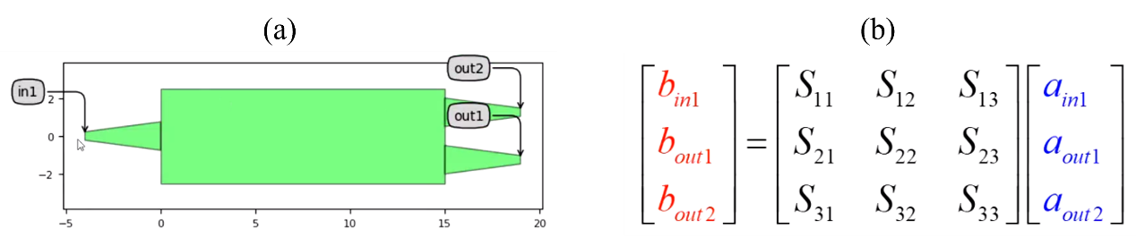

图2-1-1 （a）1×2MMI及（b）散射矩阵描述的器件行为模型

以1×2MMI为例，在IPKISS中可以通过图2-1-1（b）中的散射矩阵来描述图2-1-1（a）所示1×2MMI的器件行为模型。矩阵*a*=[*ain1*, *ain2*, *ain3*]’和*b*=[*bin1*, *bin2*, *bin3*] 分别表示MMI输入和两个输出端口的光幅值，*S*-矩阵的九个元素分别对应输入与输出端口之间能量的传递关系。在实际的1×2MMI行为模型建模时，并非都需要定义或者给出*S*-矩阵的九个元素，比如通常1×2MMI只关心光从in1端口到out2或者out1的能量传递关系，因此1×2MMI建模时只需要给出：

这两个对角元素的信息，其他未赋值的元素会默认为0。

在IPKISS 中，器件*S*-矩阵可以通过理论公式获取，这些理论公式是基于物理原理和电磁理论，可以比较精确的描述器件的光学行为，但是通常只适合比较简单的器件建模，比如波导。对于无法用理论公式描述的器件，IPKISS支持通过实测数据或者物理仿真来进行搭建。IPKISS自带的物理仿真引擎Camfr，可以对器件进行物理仿真来获取器件端口之间的传输谱，从而得到器件的传输矩阵。此外，IPKISS还支持与Lumerical FDTD或者CST的联合仿真，用户可以在IPKISS中搭建器件的物理模型，然后在IPKISS中直接打开Lumerical FDTD或者CST完成物理仿真，仿真结果会自动回流到IPKISS完成器件的建模。相比于物理仿真，基于实测数据建立的模型更能真实反映foundry工艺下的器件性能，因此foundry PDK中的模型参数通常来自实测数据。

## 统计学模型

硅光器件的统计学模型通常用于描述制造过程中的不确定性和偏差对器件性能的影响。由于硅光子学器件多采用标准半导体工艺制造，因此其实际性能可能受到制造工艺波动、材料不均匀性以及温度变化等因素的干扰。通过引入这些不确定性，统计模型帮助设计者更准确地预测工艺波动对性能的影响，从而优化设计，提高制造良率并确保器件性能的一致性。

硅光器件对制造工艺中的细微变化（如薄膜厚度、蚀刻深度和线宽）高度敏感。由于每个工艺环节都具有一定的可变性，因此在模拟模型中准确捕捉这些变化尤为重要。因此，设计师们都希望通过模拟，能够预测工艺波动对线路性能（例如传输特性）的影响，如图2-2-1所示。

图 2-2-1 工艺和线路性能变化

但统计模型的开发需要大量人力和时间。因此，工艺稳定性是关键。通常，同一晶圆不同位置、不同晶圆之间、不同加工批次之间以及随着时间推移，工艺设备老化或维护引起的参数漂移都会导致工艺变化。只有工艺足够稳定并且通过统计工艺控制（例如 Cp/Cpk）进行控制，开发统计模型才能成为可能。

统计模型分析的核心概念如图 2-2-2 所示：每个工艺设计套件（PDK）中的器件都配有一个或多个统计模型，这些模型不仅描述了器件的平均性能（例如 S 参数或瞬态模型），还包括了在整个工艺过程中器件性能的变化。仿真软件会从这些统计性能空间中抽取样本，以此对线路中的每个器件实例进行模拟。最终，求解器将计算整个线路的性能，通过对多个样本进行计算，从而获得线路的统计性能数据。

图 2-2-2：基于器件的统计模型的分析概念

通过基于统计模型的线路仿真分析有多种应用场景：

1. **功能验证**：如果模型能够充分反映预期的工艺变化，就可以验证电路在给定工艺条件下是否能按预期运行。如果验证结果不符合预期，可以调整设计，例如增加某些安全裕度。
2. **良率预测**：可以计算出在其功能规格限制内，预计有多少比例的设计线路能够合格。这有助于支持良率优化设计，并设置分选流程。
3. **假设分析和调试**：另一个应用是深入了解设计线路在工艺窗口中的性能。在某些情况下，可能难以理解为何某个设计的性能变差。通过调整模型参数并运行不同类型的分析，可以更好地理解设计线路的性能，以期改进设计、布局实施或其他因素。

在Luceda软件中，可以定义多种类型的模型并运行多种分析。当前支持的模型和分析类型包括：

1. **边界情况模型：**在这种情况下，器件模型描述了器件在工艺窗口极限下的性能。这些模型的优点是简单易建，但缺点是适用性有限，因为工艺极限不一定总是器件性能的极限。可以运行两种类型的分析：边界分析（Corner Analysis）和基于边界的蒙特卡洛分析（Corner-based Monte Carlo Analysis）。
   1. 边界分析（Corner Analysis）：为线路中的每个器件实例选择相同的工艺角落。
   2. 基于边界的蒙特卡洛分析（Corner-based Monte Carlo Analysis）：Luceda软件将随机为电路中的每个器件实例选择不同的工艺角落。这种方法允许相对快速但不非常准确地估计整体性能变化。
2. **统计分布模型：**在这种情况下，器件模型将描述整个工艺窗口内器件性能的更完整的统计分布。使用这种模型，可以运行蒙特卡洛分析，其中软件将多次（例如100次或1000次）模拟相同的线路，每次从随机空间中为线路中的每个器件实例选择一个样本。结果是一个数据集，通过这些数据可以估计线路性能的分布。在 Luceda 软件中，统计分布模型可以通过以下方式建立：
   1. 统计分布模型可以通过以下方式建立：根据分布的分析描述。在这种情况下，软件将简单地对给定的分析公式进行采样。
   2. 从分布的解析描述：在这种情况下，软件将直接从给定的解析公式中进行采样。

基于以上模型和分析，Luceda软件相对更加灵活，其优势主要有以下几点：

1. 可以选择多种类型的模型，具体取决于对设备的了解（例如测试数据量）。并非所有设备都可以在 PDK 中进行广泛的测试。
2. 基于模拟和实验测试数据的模型可以混合使用。这不仅允许 PDK 逐步发展，还允许客户在同一设计流程和分析中插入尚未（充分）经过实验验证的定制设备。
3. 当工艺技术仍处于发展阶段时，模型可以逐渐从粗略可用的数据细化为更扩展的数据集。
4. 同一框架可运行多种类型的分析。不同的应用场景和光子集成电路（PIC）设计的不同生命周期阶段需要不同类型的分析。

# 项目第二阶段器件建模

表1-1芯片设计总览表

|  |  |  |  |  |
| --- | --- | --- | --- | --- |
| Model Type | Sub Model Type | Model Specifications | | |
| Device Parameters  (exposed to the user) | 特征参数Model Specs. | Signal Type |
| Waveguide  （PCell） | O/C band;  Strip/Rib/ModRib;  TE/TM； | Length/Shape/Bend type/Bend Radius/Temperature | Neff/Ng/Loss... | Amplitude/Phase;  Frequency/Time domain |
| Grating Coupler | O/C band;  1D/2D;  TE/TM | Temperature | Loss/BW/... | Amplitude/Phase;  Frequency/Time domain |
| Edge Coupler | O/C band; | Temperature | Loss/BW/... | Amplitude/Phase;  Frequency/Time domain |
| Transition | O/C band;  Strip-R/Strip-MR  TE | Temperature | Loss/BW/... | Amplitude/Phase;  Frequency/Time domain |
| MMI | O/C band;  1X2/2X2;  TE | Temperature | Loss/BW/Imbalance/... | Amplitude/Phase;  Frequency/Time domain |
| Directional Coupler  （PCell） | O/C band;  TE; | Length/Temperature | Loss/BW/... | Amplitude/Phase;  Frequency/Time domain |
| Ring Resonator | O/C band;  Radius:10/20/50 | Temperature | Loss/BW/... | Frequency/Time domain |
| Waveguide Crossing | O/C band;  TE | Temperature | Loss/BW/XT/... | Amplitude/Phase;  Frequency/Time domain |
| Thermal Phase Shifter | TiN;  N-Doped/P-Doped;  O/C band | Temperature | Loss/Modulation/  Efficiency | Amplitude/Phase;  Frequency/Time domain |
| Phase Shifter | O/C band;  TE | Temperature | Loss/Modulation/  Efficiency | Amplitude/Phase;  Frequency/Time domain |
| MZM | O/C band; | Temperature | Loss/Modulation/  Efficiency | Amplitude/Phase;  Frequency/Time domain |
| RM | O/C band; | Temperature | Loss/Modulation/  Efficiency | Amplitude/Phase;  Frequency/Time domain |
| Photo-  Detector | O/C band; | Temperature | Loss/Modulation/  Efficiency/Responsivity/Dark Current | Amplitude/Phase;  Frequency/Time domain |

## 波导建模

### 波导类型、端口及其模型参数

表3-1-1 波导类型、端口及其模型参数

|  |  |  |
| --- | --- | --- |
| 波导类型 | 模型端口 | 模型参数 |
| CBand TE Strip | 1n，out | 有效折射率、群折射率、传输损耗、弯曲损耗 |
| CBand TM Strip | 1n，out | 有效折射率、群折射率、传输损耗、弯曲损耗 |
| CBand TE Rib | 1n，out | 有效折射率、群折射率、传输损耗、弯曲损耗 |
| CBand TM Rib | 1n，out | 有效折射率、群折射率、传输损耗、弯曲损耗 |
| CBand TE ModRib | 1n，out | 有效折射率、群折射率、传输损耗、弯曲损耗 |
| CBand TM ModRib | 1n，out | 有效折射率、群折射率、传输损耗、弯曲损耗 |
| OBand TE Strip | 1n，out | 有效折射率、群折射率、传输损耗、弯曲损耗 |
| OBand TM Strip | 1n，out | 有效折射率、群折射率、传输损耗、弯曲损耗 |
| OBand TE Rib | 1n，out | 有效折射率、群折射率、传输损耗、弯曲损耗 |
| OBand TM Rib | 1n，out | 有效折射率、群折射率、传输损耗、弯曲损耗 |
| OBand TE ModRib | 1n，out | 有效折射率、群折射率、传输损耗、弯曲损耗 |
| OBand TM ModRib | 1n，out | 有效折射率、群折射率、传输损耗、弯曲损耗 |

### 波导模型及其描述方程

波导是信号传递的桥梁，其模型的精确度直接影响到整个光链路对时域和频域信号的响应。要搭建精确的波导时域和频域模型，首先需要获取波导的传输损耗（*Loss: dB/cm*）、有效折射率（T0），群折射率（T0）以及热光系数α，其中有效折射率和群折射率为特定波长，特定偏振以及特定温度T0下的值，不同温度下波导的有效折射率和群折射率可以通过热光系数α计算得到，基于这些参数就可以搭建波导的频域和时域模型：

波导的**频域模型**：



其中 和*loss*分别为光波在波导中传播距离***L***产生的相位和损耗，根据这两个参数即可获取波导的传输矩阵***S：***





其中STM和STE分别对应TM和TE偏振的模式的波导的传输矩阵， 同时不考虑波导端面的反射，因此矩阵主对角元素为0。

基于波导的频域模型可以得到波导的**时域模型**：

根据波导的群折射率（）和传输长度(*L*)，可以得到光波在波导中的群延时（*t_delay*），结合输入的时域信号（*in_signal*），得到波导的时域响应⎯ *out_signal。*

### 波导模型参数提取方法

波导传输损耗的提取方法如图3-1-1所示：

首先，设计 3 组不同长度的螺旋线波导和 1 组参考波导，螺旋线波导凭借其结构可在有限空间内实现不同的传输长度，参考波导用于消除光栅耦合器的影响。

其次，对这四组波导进行透射光谱测试，得到各波长下的透射光强，之后采用多项式拟合的方法，针对光谱中的峰值或谷值点进行拟合，提取出平滑的光谱包络，以此消除光谱中的噪声和周期性干涉条纹等干扰。

接着，针对同一波长，从四组波导的光谱包络中提取对应的透射光强数据，以波导长度为横坐标，透射光强的自然对数为纵坐标进行线性拟合，将光强随长度的指数衰减关系转化为线性关系。

最后，根据线性拟合得到的直线斜率计算波导损耗，由于拟合直线的斜率与波导损耗系数存在负相关关系，通过该斜率即可直接得到对应波长下的波导损耗系数，进而获取波导的损耗特性。



图 3-1-1 波导传输损耗提取方法

波导传输损耗的提取方法如图3-1-2所示：

1. 设计不同弯曲长度的螺旋线波导和参考波导

* 设计 3 组不同圈数（不同弯曲长度）的螺旋线波导 和 1 组参考直波导。
  + 螺旋线波导通过改变圈数（如 32 圈、64 圈、96 圈）来调整弯曲累积长度，从而研究弯曲损耗的影响。
  + 参考直波导（无弯曲结构）用于消除光栅耦合器损耗、材料本征损耗等非弯曲相关损耗的影响。

2. 透射光谱测试与包络提取

* 对四组波导进行透射光谱测试，获得各波长下的透射光强数据。
* 采用 多项式拟合 方法提取光谱的平滑包络线，消除噪声、Fabry-Pérot 干涉条纹等干扰因素。

3. 弯曲损耗分离与线性拟合

* 对于同一波长，从四组波导的光谱包络中提取透射光强数据：
  + 先利用 参考直波导 的数据扣除耦合损耗和材料本征损耗（即波导传输损耗）。
  + 剩余的光强变化主要来源于 弯曲损耗。
* 以 螺旋线波导的圈数（或等效弯曲长度） 为横坐标，以 剩余光强的自然对数为纵坐标，进行线性拟合。

4. 弯曲损耗系数计算

* 线性拟合得到的 斜率 即为该波长下的 弯曲损耗系数（单位：dB/圈 或 dB/cm）。
  + 由于光强随弯曲长度呈指数衰减，拟合直线斜率与弯曲损耗系数呈负相关关系。
* 通过分析不同波长下的斜率，可得到 波导弯曲损耗的频谱特性



图 3-1-2 波导弯曲损耗提取方法

波导有效折射率和群折射率提取方法具体请见4.2节**。**

## Grating Coupler建模

### Grating Coupler类型、端口及其模型参数

|  |  |  |
| --- | --- | --- |
| 光栅耦合器类型 | 模型端口 | 模型参数 |
| CBand TE 型 | *vertical_io,wg* | 损耗/带宽 |
| CBand TM 型 | *vertical_io,wg* | 损耗/带宽 |
| OBand TE 型 | *vertical_io,wg* | 损耗/带宽 |
| OBand TM 型 | *vertical_io,wg* | 损耗/带宽 |

### Grating Coupler模型及其描述方程

要搭建精确的Grating Coupler模型，首先需要获取波导的插入损耗（*Loss*），除此之外，还应该包含两个端口（*vertical_io*和*wg*）的反射率(*R*)，以及Grating Coupler产生的相位以及时延。此外，Grating Coupler在实际使用中会产生相位变化（）和时延效应（t_delay）, 考虑到这些因素对信号传输的影响较小，同时，相位和时延的提取具有一定复杂性，项目的第一阶段将暂时不纳入这些参数的处理，专注于损耗和反射率的精确建模。在后续阶段，根据需求和技术进展，再逐步加入相位和时延的分析，以完善整个模型的精度。

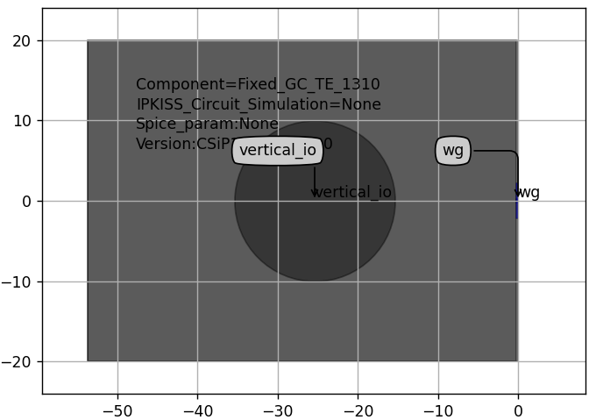

图3-2-1 Grating Coupler的黑盒模型

不同偏振的Grating Coupler的**频域模型**如下：

对于不同偏振的Grating Coupler，需要单独提取其损耗和反射，忽略相位影响，模型可以简化为：

该模型给出了图3-2-1所示Grating Coupler的黑盒模型中端口的能量传递关系。

Grating Coupler的**时域模型**：

忽略时延影响，模型可以简化为：

根据Grating Coupler的频域模型***S***，结合输入的时域信号（*in_signal*），可以得到Grating Coupler的时域响应⎯ *out_signal。*

### Grating Coupler模型参数提取方法

光栅耦合器峰值波长、峰值损耗以及 1dB带宽的提取方法如图3-2-1：

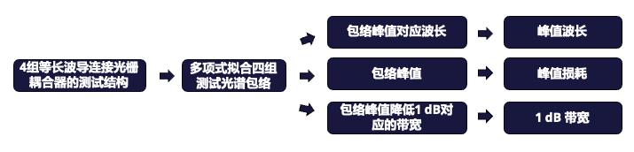

图3-2-1 光栅耦合器峰值波长、峰值损耗以及 1dB带宽的提取过程

**1.** 设计测试结构

* 设计 4 组等长度波导（连接相同光栅耦合器）的测试结构，确保光栅耦合特性一致。
* 所有波导长度相同，以消除传输损耗对测试结果的影响。

2. 透射光谱测试与包络提取

* 对每组结构进行透射光谱测试，获得各波长下的光强数据 I(λ)*I*(*λ*)。
* 采用 多项式拟合 方法提取平滑光谱包络，消除噪声、Fabry-Pérot 振荡等干扰。

3. 峰值波长提取

* 从拟合后的光谱包络中找到 最大透射光强对应的波长，即为 光栅耦合器的峰值波长（*λpeak*​）。

4. 峰值损耗计算

* 峰值损耗（Insertion Loss, IL）指光栅耦合器的光强衰减程度，计算方式为：
* 

5. 1dB带宽提取

* 在光谱包络上，找到 峰值光强下降1dB时对应的两个波长 λ1和 *λ*2​。
* 1dB带宽计算公式：



## Waveguide Crossing建模

### Waveguide Crossing类型、端口及其模型参数

表4-1-1 Waveguide Crossing类型及其模型参数

|  |  |  |
| --- | --- | --- |
| Waveguide Crossing类型 | 模型端口 | 模型参数 |
| CBand TE 型 | west/east/north/south | 损耗/带宽/串扰 |
| OBand TE 型 | west/east/north/south | 损耗/带宽/串扰 |

### Waveguide Crossing模型及其描述方程

Waveguide Crossing建模所需的参数主要包括：1、插损（*loss*），2、串扰（*crosstalk*）。同样忽略相位和时延的影响，基于这两个模型参数可以搭建Waveguide Crossing的频域和时域模型：

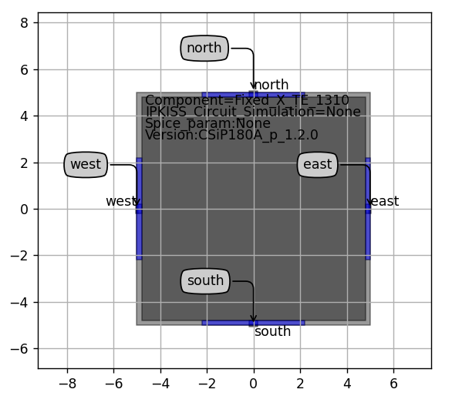

图3-3-1 Waveguide Crossing的黑盒模型

Waveguide Crossing的**频域模型**：

该模型定义了图3-3-1所示Waveguide Crossing的四个端口之间能量传递关系。

Waveguide Crossing的**时域模型**：

根据Waveguide Crossing的频域模型***S***，结合输入的时域信号（*insignal*），可以得到Waveguide Crossing的时域响应⎯ *outsignal。*

### Waveguide Crossing模型参数提取方法

Crossing损耗的提取方法如图4-1-1：



图4-1-1 Crossing损耗的提取过程

1. 设计测试结构

* 设计 3 组不同数量Crossing级联的波导（如 10×Crossing、20×Crossing、30×Crossing）和 1 组参考直波导（无Crossing结构）。
  + Crossing级联数量 用于研究损耗随交叉次数的变化规律。
  + 参考直波导 用于扣除波导本征传输损耗及耦合器损耗，仅保留Crossing引入的额外损耗。
* 所有波导的 非交叉部分长度保持一致，以消除长度差异带来的影响。

2. 透射光谱测试与包络提取

* 对四组结构进行透射光谱测试，获取各波长下的透射光强 I(λ)。
* 采用 多项式拟合 方法提取平滑光谱包络，消除Fabry-Pérot振荡、测试噪声等干扰。

3. 线性拟合Crossing数量与透射光强（对数坐标）

* 对于同一波长，从四组波导的光谱包络中提取透射光强数据：
  + 先利用 参考直波导 的数据扣除波导传输损耗和耦合损耗。
  + 剩余光强变化主要由 Crossing损耗 引起。
* 以 Crossing数量（N） 为横坐标，以 透射光强的自然对数（ln(I)） 为纵坐标，进行线性拟合。

4. Crossing损耗计算（单位：dB/Crossing）

* 线性拟合的 斜率（k） 即为该波长下的 Crossing损耗系数，计算公式：
* 
  + 负号表示光强随Crossing数量增加而衰减。
* 通过多波长分析，可获得 Crossing损耗的波长依赖性。

Crossing串扰提取过程如图4-1-2所示：

**

#### **1. 设计测试结构**

* 设计 **4 组Crossing结构，其中波导交叉连接**（如west端口进south端口出，north端口进east端口出）和 **1 组参考直波导**（无Crossing结构）用于提供背景光强基准，排除耦合器损耗、波导本征损耗等非串扰因素。
* 所有波导的 **非交叉部分长度保持一致**，确保仅Crossing结构影响测试结果。

#### **2. 透射光谱测试与包络提取**

* 对五组结构进行透射光谱测试，获取各波长下的透射光强 *I*(*λ*)。
* 采用 **多项式拟合** 方法提取平滑光谱包络，消除Fabry-Pérot振荡、测试噪声等干扰。

#### **3. 串扰信号提取**

* 对于同一波长，从Crossing波导的光谱包络中 **减去参考直波导的光谱包络**，得到 **串扰信号**：



* + *IXT*​(*λ*) 即为Crossing结构引入的串扰光强。

#### **4. 串扰计算（单位：dB）**

* 计算串扰（Crosstalk, XT）的公式为：

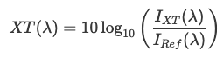

* + **负值** 表示串扰光强相对于主信号光强的衰减程度（通常以绝对值表示，如-30 dB）。
* 通过多波长分析，可获得 **串扰的波长依赖性**。

## Transition建模

### Transition类型、端口及其模型参数

4-4-1 Transition类型、端口其模型参数

|  |  |  |
| --- | --- | --- |
| Transition类型 | 模型端口 | 模型参数 |
| CBand Strip-R | In/out | 损耗/带宽 |
| OBand Strip-R | In/out | 损耗/带宽 |
| CBand Strip-MR | In/out | 损耗/带宽 |
| OBand Strip-MR | In/out | 损耗/带宽 |

### Transition模型及其描述方程

Transition建模所需的参数主要包括：1、插损（*loss*），2、反射率（*R*）。和波导的模型类似，Transition模型中也可以忽略相位和时延的影响，基于插损和反射率可以搭建如下Transition的频域和时域模型。

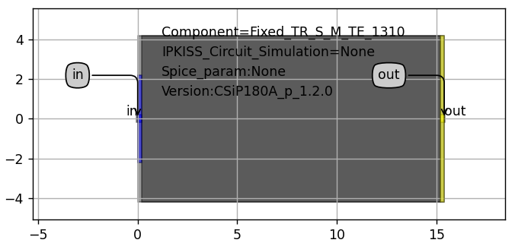

图3-4-1 Transition的黑盒模型

Transition的**频域模型**：

该模型定义了图3-4-1所示Transition的两个端口之间能量传递关系。

Transition的**时域模型**：

根据Transition的频域模型***S***，结合输入的时域信号（*in_signal*），可以得到Transition的时域响应⎯ *out_signal。*

### Transition模型参数提取方法

Transition损耗提取过程如图3-4-1所示：



图 3-4-1 Transition损耗提取过程

1. 设计测试结构

* 设计 3 组不同数量Transition级联测试结构（如 30×Transition、60×Transition、90×Transition）和 1 组参考直波导（无Transition结构）。
  + Transition级联数量 用于研究损耗随交叉次数的变化规律。
  + 参考直波导 用于扣除波导本征传输损耗及耦合器损耗，仅保留Transition引入的额外损耗。
* 所有波导的 非交叉部分长度保持一致，以消除长度差异带来的影响。

2. 透射光谱测试与包络提取

* 对四组结构进行透射光谱测试，获取各波长下的透射光强 I(λ)。
* 采用 多项式拟合 方法提取平滑光谱包络，消除Fabry-Pérot振荡、测试噪声等干扰。

3. 线性拟合Transition数量与透射光强（对数坐标）

* 对于同一波长，从四组波导的光谱包络中提取透射光强数据：
  + 先利用 参考直波导 的数据扣除波导传输损耗和耦合损耗。
  + 剩余光强变化主要由 Transition损耗 引起。
* 以 Transition数量（N） 为横坐标，以 透射光强的自然对数（ln(I)） 为纵坐标，进行线性拟合。

4. Transition损耗计算（单位：dB/Transition）

* 线性拟合的 斜率（k） 即为该波长下的 Transition损耗系数，计算公式：
* 通过多波长分析，可获得 Transition损耗的波长依赖性。

## MMI建模

### MMI类型、端口及其模型参数

表 3-5-1 MMI 类型、端口及其模型参数

|  |  |  |
| --- | --- | --- |
| 光栅耦合器类型 | 模型端口 | 模型参数 |
| CBand 1x2 MMI | 1n_1/out_1/out2 | 损耗/带宽/功率不平衡 |
| OBand 1x2 MMI | 1n_1/out_1/out2 | 损耗/带宽/功率不平衡 |
| CBand 2x2 MMI | 1n_1/in_2/out_1/out2 | 损耗/带宽/功率不平衡 |
| OBand 2x2 MMI | 1n_1/in_2/out_1/out2 | 损耗/带宽/功率不平衡 |

### MMI模型及其描述方程

MMI建模所需的参数主要包括：1、插损(il)，2、功率不平衡(pi)。和波导的模型类似，MMI模型中也可以忽略端口反射、相位和时延的影响，基于插损和功率不平衡可以搭建如下MMI的频域和时域模型。

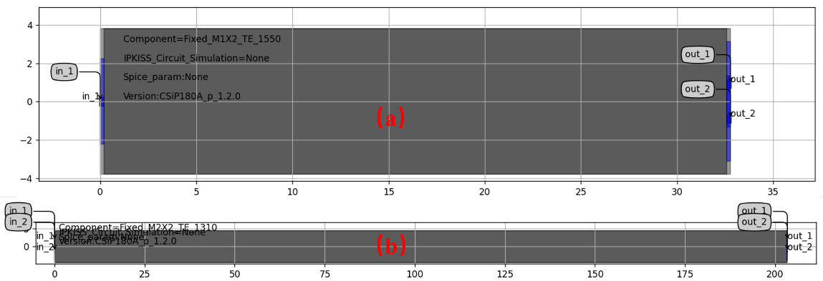

图3-5-1 MMI的黑盒模型：（a）1x2MMI（b）2x2MMI

1x2MMI的**频域模型**：

同理，2x2MMI的**频域模型**：

该模型定义了图3-4-1所示MMI的两个端口之间能量传递关系。

MMI的**时域模型**：

根据MMI的频域模型***S***，结合输入的时域信号（*in_signal*），可以得到Transition的时域响应⎯ *out_signal。*

### MMI模型参数提取方法

MMI损耗提取方法如图3-5-1所示：



图 3-5-1 MMI损耗提取过程

1. 设计测试结构

* 设计 3 组不同数量MMI(MMI1x2或者MMI2x2)级联测试结构（如 30×MMI、60×MMI、90×MMI）和 1 组参考直波导（无MMI结构）。
  + MMI级联数量 用于研究损耗随交叉次数的变化规律。
  + 参考直波导 用于扣除波导本征传输损耗及耦合器损耗，仅保留MMI引入的额外损耗。
* 所有波导的 非交叉部分长度保持一致，以消除长度差异带来的影响。

2. 透射光谱测试与包络提取

* 对四组结构进行透射光谱测试，获取各波长下的透射光强 I(λ)。
* 采用 多项式拟合 方法提取平滑光谱包络，消除Fabry-Pérot振荡、测试噪声等干扰。

3. 线性拟合MMI数量与透射光强（对数坐标）

* 对于同一波长，从四组波导的光谱包络中提取透射光强数据：
  + 先利用 参考直波导 的数据扣除波导传输损耗和耦合损耗。
  + 剩余光强变化主要由 MMI损耗 引起。
* 以 MMI数量（N） 为横坐标，以 透射光强的自然对数（ln(I)） 为纵坐标，进行线性拟合。

4. MMI损耗计算（单位：dB/MMI）

* 线性拟合的 斜率（k） 即为该波长下的 MMI损耗系数，计算公式：
* 通过多波长分析，可获得 MMI损耗的波长依赖性。

MMI(MMI1x2或者MMI2x2))功率不平衡提取过程如图3-5-2所示：



图 3-5-2 MMI功率不平衡提取过程

**1**设计测试结构

* 设计 2组不同级联数量的MMI结构（如5×MMI、7×MMI），包含 Bar型（直通端）和Cross型（交叉端），并增加 1组参考直波导（无MMI结构）。
  + Bar型MMI级联：用于测量直通端（Bar port）的透射光强。
  + Cross型MMI级联：用于测量交叉端（Cross port）的透射光强。
  + 参考直波导：用于校准耦合损耗和波导本征损耗，确保仅分析MMI引入的不平衡。
* 所有波导的非MMI部分长度保持一致，避免长度差异影响测试结果。

2. 透射光谱测试与包络提取

* 对四组结构（Bar型MMI、Cross型MMI、参考波导）进行透射光谱测试，获取各波长下的透射光强 *I*(*λ*)。
* 采用 多项式拟合 方法提取平滑光谱包络，消除Fabry-Pérot振荡、测试噪声等干扰。

3. 功率不平衡计算

* 对于同一波长，计算 Bar型与Cross型的光强差，并扣除参考波导的影响：
* 
* 归一化到 单个MMI的功率不平衡（若使用多级联结构）：

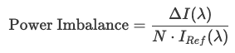

* + - *N* 为MMI级联数量。
* 转换为对数单位（dB）：
* 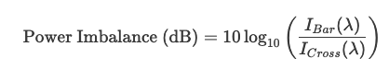

4. 结果分析

* 正值 表示Bar端光强高于Cross端，负值 表示Cross端占优。
* 通过多波长分析，可获得 MMI功率不平衡的频谱特性，指导优化MMI设计（如长度、宽度）。

## Ring Resonator建模

### Ring Resonator类型、端口及其模型参数

表 3-6-1 Ring Resonator类型、端口其模型参数

|  |  |  |
| --- | --- | --- |
| Ring类型 | 模型端口 | 模型参数 |
| 10 µm Radius CBand | In/out | 损耗和带宽 |
| 20 µm Radius CBand | In/out | 损耗和带宽 |
| 50 µm Radius CBand | In/out | 损耗和带宽 |
| 10 µm Radius OBand | In/out | 损耗和带宽 |
| 20 µm Radius OBand | In/out | 损耗和带宽 |
| 50 µm Radius OBand | In/out | 损耗和带宽 |

### Ring Resonator模型及其描述方程

Ring Resonator建模所需的参数主要包括：1、插损（*loss*），2、耦合深度（或者消光比，*ER*），3、Q值，4、自由光谱范围（*FSR*），5、共振频率（）。基于插损、耦合深度、Q值以及共振频率，可以表示单个共振光谱：

其中γ为半高宽：

通过傅里叶级数，将单个共振光谱周期化可以得到Ring Resonator的光谱：

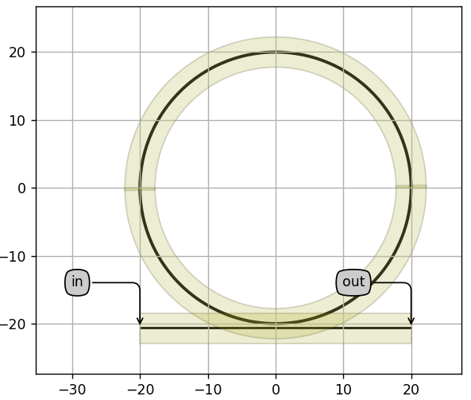

图3-6-1 Ring Resonator结构

因此Ring Resonator有如下**频域模型**：

该模型定义了图3-6-1所示Ring Resonator的两个端口之间能量传递关系。

Ring Resonator的**时域模型**：

在谐振频率处：

其中，。

在非谐振频率处：

因此，根据输入的时域信号（*in_signal*），可以得到Ring Resonator的时域响应⎯ *out_signal。*

### Ring Resonator模型参数提取方法

Ring Resonator模型参数提取方法如下图所示：

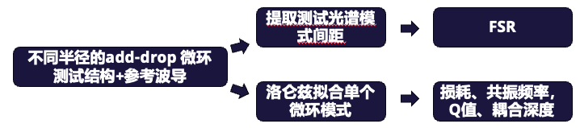

图3-6-1 Ring Resonator模型参数提取

1. 测试结构设计

* 设计3组不同半径的add-drop型微环谐振腔（如R=10μm/20μm/50μm）和1组参考直波导
  + 不同半径微环：用于研究半径对谐振特性的影响
  + 参考直波导：用于校准耦合损耗和波导本征损耗
* 所有测试结构的耦合区域设计保持一致，仅改变环半径

2. 自由光谱范围(FSR)提取

* 对每组微环结构进行透射光谱测试
* 测量相邻谐振峰间距得到实验FSR
* 与理论FSR比较验证：
* 

其中L=2πR为环周长，n_g为群折射率

3. 单模洛仑兹拟合

* 选取单个谐振峰进行洛仑兹线型拟合：
* 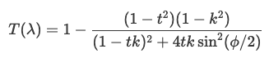
* 拟合参数：
  + 谐振波长λ₀：共振频率位置
  + 半高全宽(FWHM)：计算品质因数Q=λ₀/FWHM
  + 耦合深度：由透射谱最小值确定
  + 损耗系数：通过拟合线宽提取

4. 关键参数计算

1. 品质因数Q：

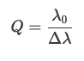

1. 耦合效率κ：



其中D为耦合深度(dB)

1. 损耗系数α：



## Directional Coupler模型

### Directional Coupler类型、端口及其模型参数

表 2-4-1 Directional Coupler 类型及其模型参数

|  |  |  |
| --- | --- | --- |
| Directional Coupler类型 | 模型端口 | 模型参数 |
| CBand TE | in1/in2/out1/out2 | 长度、耦合系数 |
| OBand TE | in1/in2/out1/out2 | 长度、耦合系数 |

### Directional Coupler模型及其描述方程

对于图3-7-1 所示的Directional Coupler，其建模所需的参数主要包括：1、耦合直波导长度（*L*），2、直波导耦合区系数（kl），3、弯曲波导耦合区系数（kb）。

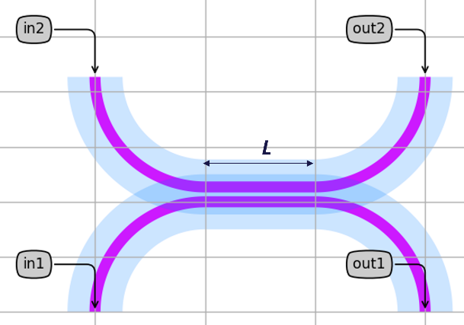

图3-7-1 方向耦合器结构

基于这三个参数可以得到：

其中，cross和straight分别对应交叉和直通端口的出射功率。因此可以得到Directional Coupler的**频域模型**：

该模型中同样忽略了三个端口的反射。

同样可以得到Directional Coupler的**时域模型**：

根据Directional Coupler的频域模型*S*，结合输入的时域信号（*in_signal*），可以得到Directional Coupler的时域响应⎯ *out_signal。*

### Directional Coupler模型参数提取方法

Directional Coupler模型参数提取过程如下：



图 3-7-1 Directional Coupler模型参数提取方法

1. 测试结构设计

* 设计 5组不同耦合长度（*Lc*​=5*μm*,10*μm*,15*μm*,20*μm,*25*μm*）的DC测试结构 和 1组参考直波导。
  + 不同耦合长度：用于研究耦合效率随长度的变化规律
  + 参考直波导：用于校准输入/输出耦合损耗和波导本征损耗。
* 耦合间隙保持一致(200 nm)，仅改变耦合区长度。

2. 透射光谱测试与包络提取

* 对每组DC结构进行透射光谱测试，获取 直通端（Bar Port） 和 耦合端（Cross Port） 的光强 *IBar*​(*λ*) 和 *ICross*​(*λ*)。
* 采用 多项式拟合 提取平滑光谱包络，消除Fabry-Pérot振荡和噪声干扰。

3. 耦合效率提取（正弦函数拟合）

* 对于同一波长，耦合端光强 *ICross*​ 随耦合长度 *Lc*​ 呈余弦振荡关系：

*ICross*​(*Lc*​)=*I*0​⋅cos2(*κl*Lc+ kb​)*

* + *I*0​：最大可能耦合光强（与输入功率相关）。
  + *κl*：直波导耦合系数（单位：μm⁻¹）。
  + *κb*：弯曲导耦合系数。
* 对测试数据 *ICross*​(*Lc*​) 进行余弦弦平方拟合，提取耦合系数。

## Thermal Phase Shifter建模

### Thermal Phase Shifter类型、端口及其模型参数

表2-8-1 Thermal Phase Shifter类型及其模型参数

|  |  |  |
| --- | --- | --- |
| 波导类型 | 模型端口 | 模型参数 |
| CBand TiN | In/out/elec_in/elec_out | 损耗和调制效率 |
| OBand TiN | In/out/elec_in/elec_out | 损耗和调制效率 |
| CBand N-Doped | In/out/elec_in/elec_out | 损耗和调制效率 |
| OBand N-Doped | In/out/elec_in/elec_out | 损耗和调制效率 |
| CBand P-Doped | In/out/elec_in/elec_out | 损耗和调制效率 |
| OBand P-Doped | In/out/elec_in/elec_out | 损耗和调制效率 |

### Thermal Phase Shifter 模型及其描述方程

热光移相器 (Thermo Phase Shifter) 是一种基础而关键的核心器件。它如同光芯片上的“调节阀”，通过电生热的方式，精准地控制光波的相位，从而实现对光信号的复杂操控。由于其工艺简单、与标准CMOS工艺兼容性高、插入损耗低等优点，热光移相器在光通信、激光雷达(LiDAR)、量子计算和人工智能等领域的光子集成芯片中扮演着不可或缺的角色。

热光移相器的工作原理基于硅材料显著的热光效应 (Thermo-Optic Effect)。硅的折射率会随着温度的变化而改变，其热光系数在室温下约为 。这意味着，当温度每升高1开尔文（K），硅的折射率会相应地增加。

因此，使用热电阻在硅波导附近，生成焦耳热升高其波导温度，即可调节光相位响应，其可以表示为：

其中​ 是真空中光的波长, ​​ 是波导有效折射率随温度变化的系数。ΔT 是由加热引起的温度变化，L 是加热区域的波导长度。

在输入能量为时，其波导收到的热量为，在稳定的热环境下，其满足正相关关系，因此，波导温升可以表示为：

其中，是波导结构的热容，是结构密度，L是长度，S是横截面积。联合以上方程，我们可以化简其稳态相位响应和输入功率的关系为：

其中k为热光效率，一般用相移所需的输入电功率（）来表示：

因此，在热光移相器的稳态响应中，成为唯一的关键参数。

另外，热光移相器有其波导产生的相位强度响应，其S矩阵可以简单的表示为：

在热响应过程中，因为其互异性，我们有：

在时域模型中，因为我们只关心其稳态响应，因此同样只需要基于波导模型并在其中加入额外相位变化即可。

图 3-8-1 Thermal Phase Shifter结构

### Thermal Phase Shifter 模型提取方法

我们设计了两种结构来提取热光移相器的模型参数。为了得到其插入损耗，我们设计了具有不同长度热光移相器的直波导结构。通过测试他们的插入损耗，我们可以拟合得到热光移相器的损耗模型参数。

热光相移器的调制效率受多种因素的综合影响与制约。在众多影响因素中，加热器的几何参数起着举足轻重的作用，例如加热器的宽度 w，它直接关系到热传导与光相位调制的效果；加热器与波导之间的距离 g，决定了热量能否精准有效地传递至波导区域，进而影响光信号的相位改变。​为了准确得到这些数据关系，我们分别设计制备了这些热光调制器，并将其嵌入MZI中，通过对比MZI的输出功率随热光相移器的输入电功率的关系，我们可以测试得到热光相移器的调制效率。

## Edge Coupler模型

### 3.9.1 Edge Coupler类型、端口及其模型参数

表2-9-1 Edge Coupler类型及其模型参数

|  |  |  |
| --- | --- | --- |
| 端面耦合器类型 | 模型端口 | 模型参数 |
| CBand | Horizontal_io/wg | 损耗/带宽 |
| OBand | Horizontal_io/wg | 损耗/带宽 |

### Edge Coupler模型及其描述方程

在集成硅基光子芯片中，端面耦合器是一种关键的光学耦合器件，主要用于将光从光纤耦合到芯片内的波导结构中，或者从芯片内的波导传输到外部光纤。与Grating Coupler类似，Edge Coupler模型参数主要是损耗（loss）。

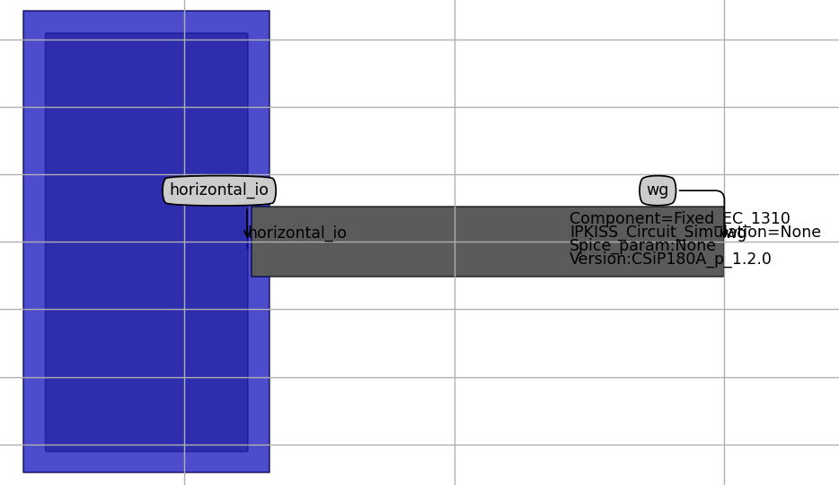

图 3-9-1 Edge Coupler结构

与Grating Coupler不同的是EdgeCoupler对偏振不敏感，不需要对两种偏振模式单独建模，同时EdgeCoupler的端面反射相较小。因此，其**频域模型**如下：

该模型给出了图3-9-1所示EdgeCoupler的黑盒模型中端口的能量传递关系。

EdgeCoupler的**时域模型**：

忽略时延影响，模型可以简化为：

根据EdgeCoupler的频域模型***S***，结合输入的时域信号（*in_signal*），可以得到EdgeCoupler的时域响应⎯ *out_signal。*

### Edge Coupler模型参数提取方法

Edge Coupler损耗提取过程如下：



图3-9-1 Edge Coupler损耗提取过程

设计4组等长波导连接不同端面耦合器的测试结构和1组参考直波导，首先通过透射光谱测试获取各波长光强数据，采用多项式拟合提取平滑光谱包络；然后从包络线中确定峰值波长及对应光强，将测试结构的峰值光强与参考波导比较，计算得到插入损耗（IL = -10log10(I_coupler/I_ref)），同时可分析1dB带宽等特性。该方法通过参考波导校准消除了波导本征损耗的影响，确保结果仅反映端面耦合器的性能。

## Phase Shifter建模

### Phase Shifter类型、端口及其模型参数

表2-10-1 Phase Shifter类型、端口其模型参数

|  |  |  |
| --- | --- | --- |
| 波导类型 | 模型端口 | 模型参数 |
| CBand TE | In/out/elec1/elec2 | 损耗和调制效率 |
| OBand TE | In/out/elec1/elec2 | 损耗和调制效率 |

### Phase Shifter模型及其描述方程

硅基电光（EO）调制器是硅光技术中的核心器件，它能够将电信号转换为光信号，是现代高速光通信系统不可或缺的组成部分。传统的光调制器多采用铌酸锂等晶体材料，但硅基电光调制器凭借其与CMOS工艺兼容、体积小、功耗低以及成本效益高等优势，正逐渐成为主流。

硅基电光调制器主要利用硅材料的等离子体色散效应（Plasma Dispersion Effect）来实现电光调制。当在硅波导上施加电场时，波导内的载流子浓度会发生变化，进而改变硅材料的折射率和吸收系数。这种折射率的变化会影响光信号在波导中的传输速度和相位，而吸收系数的变化则会影响光的强度。通过精确控制电场，就可以实现对光信号的有效调制。

在工艺上，电光调制器是以深刻蚀Rib waveguide为基础，在波导上掺杂PN结构成。因此，其光谱响应也是分为两个方面构成。其一是由波导产生的损耗和相移,可以表示为：

其二是由载流子色散效应产生的，和外加电场相关的损耗和相移，其可以表示为：

因此，其总传递函数可以表示为：

在实际测试中，波导的传输损耗较难和0偏压下的载流子吸收损耗区分，故直接合并。

电光调制器的核心功能是电光调制，在光域内是一种典型的非线性过程，其响应无法被散射矩阵或者透射矩阵表示。因此，我们只能在时域模型中表现其调制的结果。

首先，我们要考虑电光相位调制器的带宽限制。在实际测试中，电光调制器主要以相位调制为主，但是光相位信号无法被光电探测器探测到。为了检测其相位调制，我们将其封装进MZI结构形成MZM调制器，进而测试其EO带宽。

在得到了电光调制器的带宽之后，我们可以简单的构建一个低通滤波器，将输入的电信号进行滤波，从而得到等效的调制信号，其可以表达为：

进而可以得到输出的时域光信号响应为

### Phase Shifter模型参数提取方法

和热光相移器类似，电光调制器也需要提取其损耗和调制效率， 因此其参数提取的方式也是类似的。与热光相移器不同的是，电光调制器是一种较为复杂敏感的电器件，在PDK中只会有几组固定设计。因此我们只需要测试这些固定的器件即可。

我们将电光调制器嵌入一个MZI结构中，调整其偏压来观测其光谱响应输出变化。通过计算此干涉谱线的自由光谱范围，我们可以得到此掺杂波导的群折射率。通过对不同偏压下光谱中的干涉相消点进行拟合，我们可以得到其在不同偏压下的相位响应。进而，根据其在1550nm处不同偏压下光功率的变化，根据MZI的输出模型，我们可以推算出调制器在不同偏压下的通过率。

同时，此MZI也会将电光调制器引入的相位调制转化为强度调制，形成一个强度调制器，因此可以被PD检测到。我们可以使用Lightwave Component Analyzer （LCA）来直接测试此调制器的EO带宽。

## MZM建模

### MZM类型、端口及其模型参数

表2-11-1 MZM类型、端口其模型参数

|  |  |  |
| --- | --- | --- |
| 波导类型 | 模型端口 | 模型参数 |
| CBand TE | In/Out/eG1/eG2/eG3/eS1/eS2 | 损耗和调制效率 |
| OBand TE | In/Out/eG1/eG2/eG3/eS1/eS2 | 损耗和调制效率 |

### MZM模型及其描述方程

马赫-曾德尔调制器Mach-Zehnder Modulator (MZM)是硅基光子芯片中最常见的强度调制器，他基于干涉原理，将输入的连续光信号分成两路，分别通过两个臂。通过在其中一个或两个臂上施加电场，可以改变该臂中光的折射率（通常通过硅的等离子体色散效应，即改变载流子浓度），从而产生相位差。当这两路光重新合并时，由于相位差的不同，会发生相长或相消干涉，从而实现对光强度的调制。

在本次设计建模中，MZM是由上下双驱动PN结构成，因此我们可以认为，MZM输出的光场传递函数可以表示为：

其中，和分别为两臂的输入信号，符合电光相位调制器的时域频域响应特性，是MZM两臂的相位差，可以使用热光相移器调整。我们可以用光路模型来构建MZM模型。

### MZM模型参数提取方法

和电光相位调制器一样，我们可以使用Lightwave Component Analyzer 来直接测试MZM的EO带宽。并使用电光调制器的器件模型来构建MZM的系统模型。

## RM建模

### RM类型、端口及其模型参数

表3-11-1 RM类型、端口其模型参数

|  |  |  |
| --- | --- | --- |
| 波导类型 | 模型端口 | 模型参数 |
| CBand TE | In1/Out1/In2/Out2/Elec1/Elec2 | 损耗和调制效率 |
| OBand TE | In1/Out1/In2/Out2/Elec1/Elec2 | 损耗和调制效率 |

### RM模型及其描述方程

硅基光子学微环调制器（Ring Modulator, RM）是硅基光子学领域的核心组件之一，它能够高效地将电信号转化为光信号，在构建高速、低功耗的光通信系统以及下一代片上光互连中扮演着至关重要的角色。它的出现极大地推动了光通信技术向着更小、更快、更省电的方向发展。

微环调制器的核心是一个微环谐振腔。这个谐振腔本质上是一个由硅材料制成的环形波导，光可以在其中持续循环传播。其工作原理基于光的谐振效应：当输入光（通常从一个平行的“总线波导”耦合而来）的波长与微环的谐振波长精确匹配时，光会有效地被耦合进微环，并在其中得到显著增强。

其强度调制是基于等离子体色散效应。硅材料的折射率会受到其内部自由载流子（电子和空穴）浓度的影响。当我们将一个电信号施加到集成在微环波导区域的PN结或PIN结上时，可以通过正向偏置注入载流子，或者反向偏置耗尽载流子。载流子浓度的微小变化会导致硅材料的有效折射率发生改变，进而引起微环的谐振波长发生偏移。当微环的谐振波长因载流子浓度变化而偏离了输入光的波长时，原本高效的光耦合条件就被破坏了。这意味着，耦合进微环的光量会显著减少，或者从微环耦合出去的光强会发生变化。通过精确控制施加的电信号，也就是控制注入或耗尽的载流子数量，我们就能精准地控制从微环耦合出来的光信号强度，从而将电信号转换为对应的光强度变化，实现幅度调制。

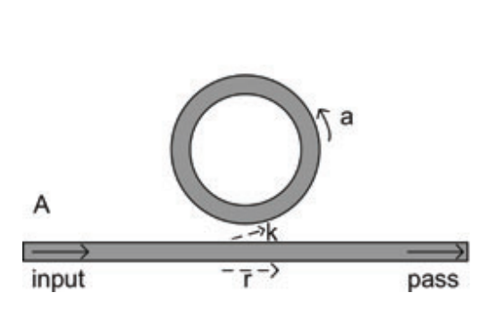

图3.11.1 微环调制器的一般结构

微环调制器的主要光波导结构是一个全通滤波器，其输出光场的传递函数可以表示为：

其中，代表耦合系数（耦合损耗），代表波导的传输系数（），代表波导单次传播的相位响应。

将光场传递函数平方，我们即可得到其光功率传递函数

根据前面提到的等离子体色散效应，当电信号添加到调制器PN结上时，其波导的强度和相位响应将随着电压变化，故此传递函数变为：

在扫描偏执电压后，我们即可得到拟合得到该调制器的响应参数，进而建立光场模型。

微环调制器的时域模型同样可以由一阶RC滤波器来模拟。在得到了微环调制器的带宽之后，我们可以简单的构建一个低通滤波器，将输入的电信号进行滤波，从而得到等效的调制信号，其可以表达为：

进而可以得到输出的时域光信号响应为

### RM模型参数提取方法

电光相位调制器一样，我们可以使用Lightwave Component Analyzer 来直接测试RM的EO带宽。并使用静态Ring的器件模型来构建RM的系统模型。

## Photodetectors建模

### Photodetectors类型、端口及其模型参数

表3-13-1 Photodetector类型、端口其模型参数

|  |  |  |
| --- | --- | --- |
| 波导类型 | 模型端口 | 模型参数 |
| CBand TE | In/elec_1/elec_2/elec_3 | 损耗、调制效率、响应度和暗电流 |
| OBand TE | In/elec_1/elec_2/elec_3 | 损耗、调制效率、响应度和暗电流 |

### Photodetectors模型及其描述方程

在硅基光子芯片中，光电探测器（PD）是实现光信号电转换的关键器件，广泛应用于高速光互连、片上通信和集成光子传感等领域。其主要功能是将波导中传输的光信号转换为电信号，以便后续电路处理。常见的硅光电探测器多采用硅-锗（Si-Ge）异质结构，利用锗对通信波长（如1310 nm 和 1550 nm）范围内光的高吸收率。在入射光照射下，锗层中产生光生电子-空穴对，在外加偏置电压作用下形成电流，输出至外部电路。作为光路的终点，完美的光电探测器没有光域传递函数。在时域上，其完成平方律检测，将光场转为电场：

在实际光电探测器中，我们可以将其输出表示为：

其主要参数主要有响应度，带宽 () 以及暗电流。

其建模方法为调节输入光功率，测试其在不同光功率下的光电流。以及在高频下测试其S21响应。

### Photodetectors模型参数提取方法

PD的测试结构比较简单，只需要将其接入光路即可测试。模型参数提取方法

# 模型参数提取方法

在第3节中，我们已经介绍了器件模型。接下来将讨论这些参数的建模方法。鉴于一些参数具有相似性，例如Crossing和Transition的插损，因此本节将不逐一介绍每个器件的参数建模，而是重点阐述几类常见参数的建模方法，包括插损、有效折射率、群折射率和反射率。此外，还将介绍如何从多个级联结构中提取单个器件模型的方法。

## 损耗建模方法

在本次项目过程中，所有的测试都使用Grating Coupler来实现光耦合。因此，Grating Coupler 所产生的设计，制造，测试，建模误差都将直接传递到其余所有的待测器件中。我们也优先对Grating Coupler 的损耗进行建模，之后对其他的损耗型器件进行建模。

### Grating Coupler的损耗建模方法

在理想情况下，Grating Coupler的传输谱线应该满足高斯分布，但是在实际测试中，因为各种误差累计，其传输谱线并不能使用高斯线形来精确表达。因此，我们使用了高阶多项式来进行拟合。其工作流程如下：



图4-1-1 Grating Coupler的损耗提取过程

下图展示了本次测试中的第一个Grating Coupler 数据的拟合结果：

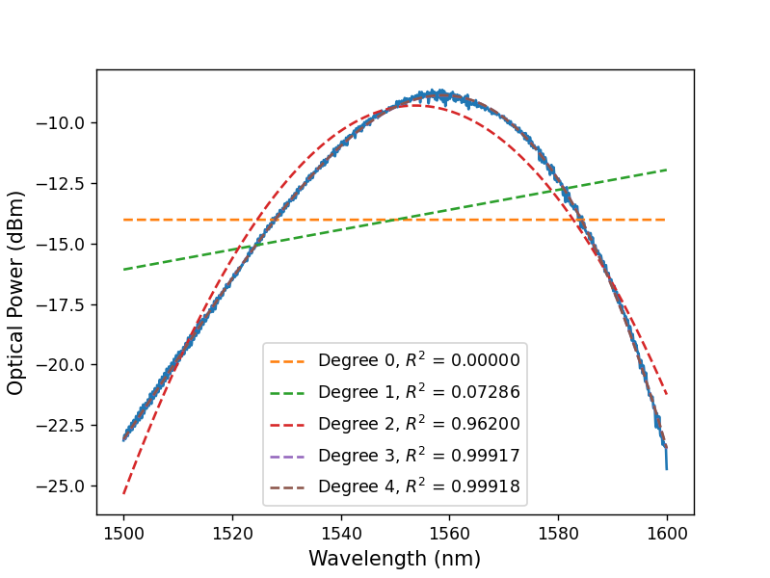

(a)

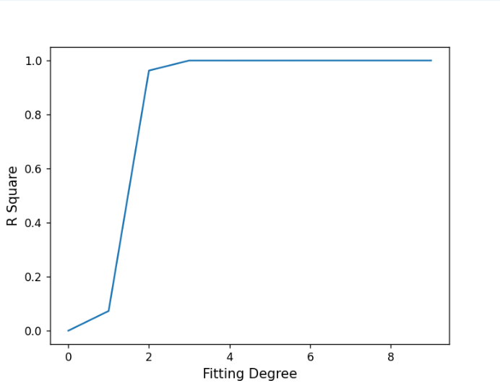

(b)

图4-1-2 (a)对第一个Grating Coupler不同阶数的拟合情况（b）拟合阶数的收敛性分析

在本次建模过程中，我们使用了决定系数 来评价拟合结果。决定系数 是一种统计度量，用于评估回归模型的拟合优度，即模型的解释能力。它表示自变量能够解释因变量变化的比例。简单来说，R2R^2R2 反映了模型预测值与真实值之间的吻合程度，数值越接近 1，表示模型拟合越好。

的定义可以通过以下公式表示：

其中：（残差平方和）是预测值与实际值之间差异的平方和，公式为：

其中 是实际值，是预测值。

（总平方和）是实际值与均值之间差异的平方和，公式为：

其中 是实际值的均值。

的值范围从 0 到 1（有时可以为负值，但通常发生在模型不合适或数据不相关的情况下）。 表示模型没有解释能力，预测值没有比简单使用均值预测效果更好。 表示模型完美拟合数据，预测值与实际值完全一致。 越接近 1，模型的解释能力越强。

我们分析了不同阶数多项式的拟合结果，如上图（b）所示，当多项式拟合阶数大于3阶时，拟合曲线能较好的拟合Grating Coupler的传输谱线，其能到达99.9%以上。综合考虑可能出现的跳变情况，以及尽量的简化模型，我们在本次建模过程中使用4阶多项式进行拟合。

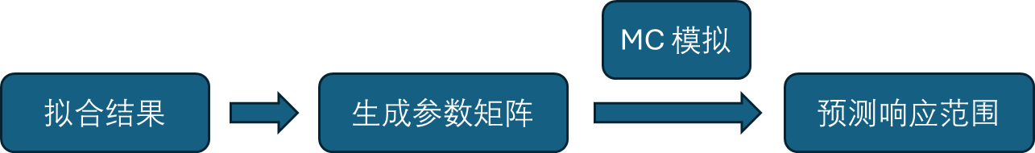

图4-1-3 Grating Coupler的统计学建模与仿真

在对所有的数据拟合完成以后，我们会得到所有Grating Coupler的多项式拟合系数矩阵。通过对此矩阵使用Monte Carlo 仿真，我们可以预测Grating Coupler 在对应波长范围的响应分布情况。

如果只关心其在特定波长的响应（以1550 nm为例），由于在拟合过程中对波长范围（1500 nm-1600 nm）的归一化[-1, 1]，以及高阶多项式的拟合函数, 我们可以发现其在中心波长的拟合值刚好为。故我们可以直接提取系数矩阵的值就可以得到其在1550 nm 处的分布情况（均值，方差等）。在其他波长的分析可以通过调整波长范围归一化条件来实现。

### Spiral、Transition、Crossing、MMI等器件的损耗建模方法

我们介绍了Grating Coupler损耗建模的一般流程。通过数据拟合等方法，可以对器件进行建模。这种方法适用于测试系统仅包含光栅耦合器的情况。然而，对于如图4-1-4所示的测试系统，其中不仅有光栅耦合器，还包含其他测试结构，简单的数据拟合无法有效建立待测器件的模型。因此，本节将介绍三种建模方法：基于系数正态分布假设的建模方法、基于对波长采样点的暴力计算建模方法，以及混合建模方法。这些方法将用于建立待测器件的统计学模型。

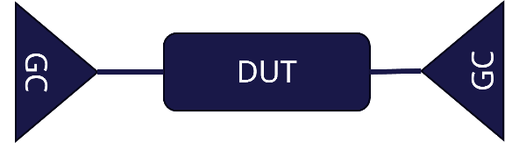

图4-1-4 测试系统示意图

## 波导有效折射率和群折射率建模方法

波导的有效折射率是描述光在波导中传播的相位速度，其数值介于波导芯层和包层的折射率之间，反映了光在波导中受到约束的程度。群折射率则与光脉冲的传播速度有关，定义为群速度与光速的比值，并考虑了有效折射率随波长的变化。有效折射率决定了光的相位传播特性，而群折射率影响脉冲的色散和信号传输性能，这两个参数在光通信和集成光子学设计中至关重要。

通常微环谐振腔和MZI结构都何以用来提取波导的有效折射率和群折射率，环形谐振器具有明显的谐振峰，环形的光谱测量需要非常高的分辨率。此外，如果出现不对称的峰分裂，可能会导致谐振峰位置的误判。并且，环形谐振器要么使用弯曲波导，要么结合弯曲和直线部分，回程路径还包括耦合部分，这些部分也具有不同的光学性质。因此，我们无法将直线或弯曲波导的 和 分离出来。另外一种方式是使用马赫-曾德尔干涉仪 (MZI)，其两条臂是相同的，唯一的区别是其中一臂的直线部分比另一臂长。理想情况下，两条臂的有效折射率 () 和群折射率 () 是相同的，因此 MZI 的光谱响应仅依赖于两臂之间的路径长度差异。我们可以使用 MZI 来测量不同位置在工艺变化下的波导几何变化。然而，在实际操作中，单个 MZI 的路径长度差异也可能因两臂的 差异而引起，这种差异是由于局部工艺的变化。此外，弯曲波导也可能导致 的差异。这些差异会导致 和 的提取误差。然而，由于 MZI 中波导之间的距离紧凑，通常在 100 微米以内，我们可以合理地假设这种误差会比器件之间的变化小得多。

因此我们设计了一组MZI来提取对应Waveguide的和。这一组MZI是由低阶，短臂长差的MZI和高阶，大臂长差的MZI构成。具体建模流程如图4-2-1所示。通常情况下，波导的有效折射率与群折射率可以通过理论计算得到，且基于CMOS工艺的标准220 nm的和存在经验值。因此，建模的第一步是基于预先设定的和，通过Caphe分别对低阶和高阶MZI进行仿真；得到仿真结果后，再与MZI实际测试结果进行对比和拟合；最后，基于仿真与测试结果的拟合结果和对比差异，再对和进行调整，再基于调整后的和参数进行仿真和对比，直到与测试结果匹配。最终得到的仿真与测试拟合效果如下图4-2-2 (示例)：

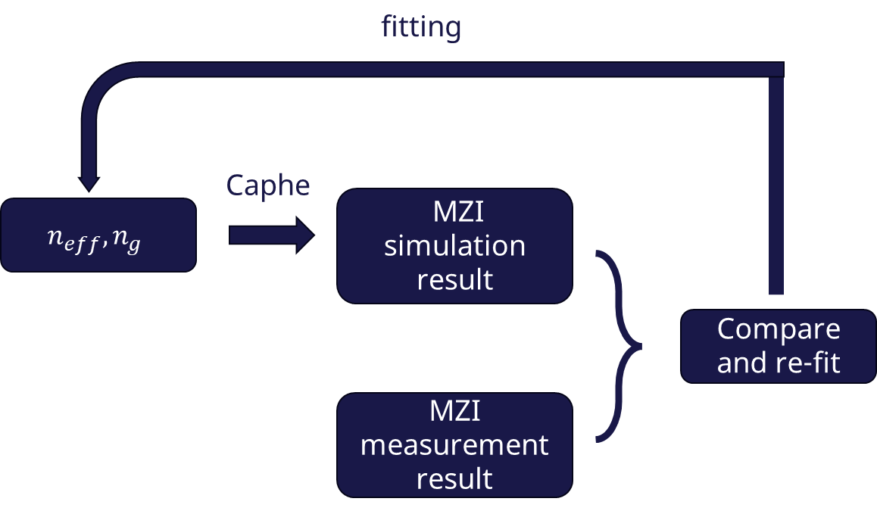

图4-2-1 波导有效折射率和群折射率建模具体流程示意图

对于MZI而言，光经过MMI后一分为二，两束光分别经过具有特定臂差的波导，再通过MMI合束后会产生干涉。不同的两臂长度差，可以实现不同波长和FSR的干涉。其中，干涉级数和FSR由以下公式确定：

基于上述建模流程，分别对低阶和高阶MZI进行仿真并与测试结果进行拟合，效果如下图4-2-2 (示例)：

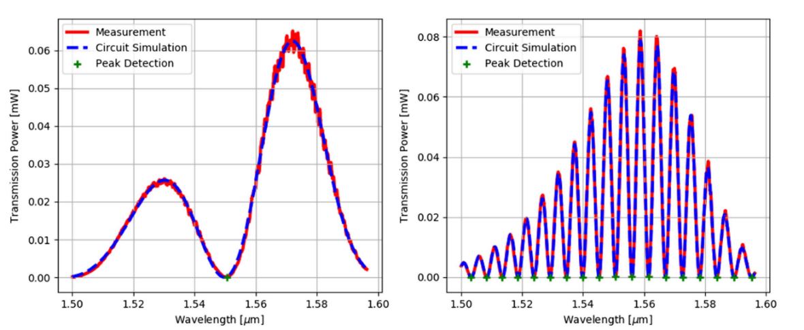

图4-2-2 使用Waveguide和Grating Coupler的模型来拟合低阶（左）和高阶（右）MZI的响应

在MZI的传输光谱中，波峰和波谷的位置可以给出关于的信息，而传输的周期性光谱由决定。其中，低阶MZI的FSR较大，在1500-1600 nm范围内只存在几个波峰和波谷，因此提取折射率的精度较低（如图4-2-3，阶数=15时，和不确定性分别为0.0147和0.7189），但可以用来估计Waveguide的和的大概范围。而高阶MZI拟合会得到更精确的和值（如图4-2-3，阶数=150时，和不确定性分别为0.00000739和0.00046），但是可能因为错误的MZI阶数估计得到有周期性误差的。因此，我们可以通过相邻放置的低阶，高阶MZI组合来共同得到Waveguide对应的和，其示例仿真结果如下图4-2-4，先利用低阶MZI提取和的大致范围，然后再利用高阶MZI在该范围内拟合得到精确的和值。

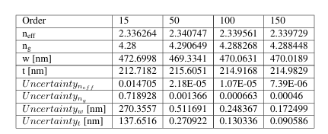

图4-2-3 不同MZI阶数下的拟合精度对比

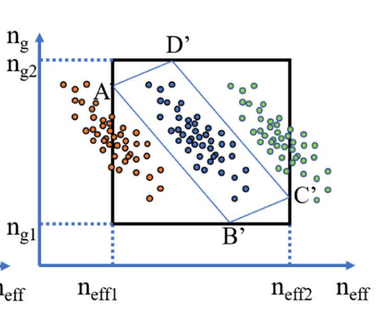

图4-2-4 高阶MZI的拟合仿真结果

## 反射率建模方法

硅光器件反射率建模在光子集成电路（PIC）设计中至关重要，直接影响器件的光学特性与系统性能。精确的反射率模型能够预测光在不同材料界面或结构中的反射损耗和干涉效应，确保光信号的传输效率和回波损耗得到有效控制。在谐振器、波导耦合器、反射镜等关键光子器件中，反射率对模态耦合和相干性具有深远影响，其精确建模对于优化器件设计、提高系统稳定性、降低插入损耗至关重要。通过反射率建模，还可以有效分析制造过程中的偏差对光学性能的影响，进而提升器件一致性和整体性能的鲁棒性。这在高速光通信系统中尤为关键，确保系统在复杂光学环境中的高效、稳定运行。

硅光器件中的反射主要由以下几个因素引起。首先，界面反射是由于不同材料之间折射率的差异所致，例如硅与空气或硅与其他材料的界面处。其次，表面粗糙度也会导致反射，器件表面的微小不规则性会使光在不同方向上散射，影响反射的强度和分布。光栅效应在光栅耦合器等器件中尤为明显，光栅的周期性结构会导致特定方向的反射和散射。此外，器件结构缺陷或不均匀性也会引起反射，这些缺陷会导致光的非预期散射或反射。了解这些反射来源对于优化硅光器件的设计和制造至关重要，以提高器件的性能和可靠性。

反射率提取过程如图4-3-1所示，主要涉及获取光谱最大值、多项式拟合以及带反射率的多项式模型拟合原始测试数据等过程。



图4-3-1 反射率提取过程

以下是流程的逐步解释：

**1、导入原始测试数据**：在反射率建模过程中，首要步骤是导入测试数据，这个过程与损耗提取步骤相似。这里我们需要加载的是DOE（设计实验）测试光谱数据。这些测试数据通常来源于实际的实验测量，包含了光学系统在不同条件下的反射特性。通过加载这些数据，我们能够为后续的建模过程提供基础数据支持。

**2、获取光谱极大值**：每个测试结构在实验中通常包括一对输入光栅和输出光栅，因此测试光谱中会出现光栅耦合器的调制包络。为了准确获取光栅耦合器的调制包络，首先需要在测试光谱中识别和提取光谱的极大值。这些极大值代表了光谱中的关键特征点，有助于描绘光栅耦合器的调制包络特征。通过分析这些极大值，我们能够更好地理解光栅耦合器的性能，并为后续的数据处理和建模提供有价值的信息。

**3、多项式拟合极大值：**获取到光谱极大值后，就可以通过多项式拟合极大值，得到光谱包络，拟合得到的光谱包络包含光栅耦合器损耗等信息，为下一步提取反射率提供重要依据。

**4、带反射率的多项式模型拟合原始测试数据：**第四步是提取反射率的关键，接下来以光栅耦合器为例，介绍这步流程。

光栅耦合器测试线路设计如图4-3-2所示，为了提取光栅耦合器的反射率，该测试线路可以等效为光栅耦合器与FP腔的级联。

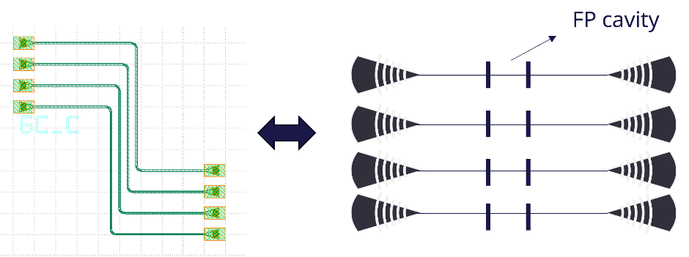

图4-3-2 光栅耦合器测试线路及其等效线路模型

在该等效模型中，光栅耦合器的模型可用多项式表示，而***FP***腔的模型可用如下公式计算：

其中，*R*为*FP*腔的反射系数，也是要提取的光栅耦合器的反射系数。*α*为腔的损耗系数，*L*为腔长。可以得到*FP*腔的模型为：。

因此，可以得到带反射率的光栅耦合器模型为：，该模型中的可以通过第三步中的拟合最大值得到，所以通过带反射率的光栅耦合器模型拟合原始测试数据，就可以拟合得到反射系数*R*。

## 温度建模方法

硅光器件（如微环谐振器、马赫 - 曾德尔调制器、波导等）的性能对温度极为敏感，其核心原因是硅的热光系数较高（dn/dT≈1.8×10⁻⁴/℃），温度变化会显著改变硅的折射率、波导尺寸（热膨胀）及模式特性，进而影响器件的传输损耗、谐振波长、调制效率等关键指标。温度建模是实现硅光器件性能预测、设计优化及温度补偿的基础，基于您提供的流程，具体方法如图4-4-1所示：

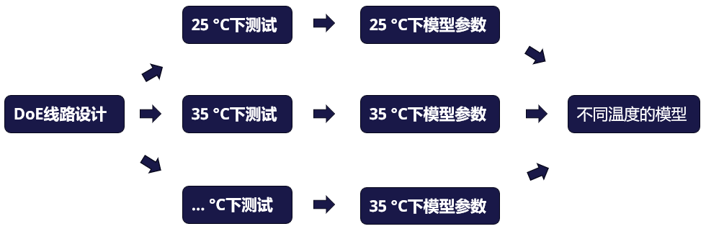

图 4-4-1 温度建模方法

硅光器件的温度建模是一个“DoE设计 - 参数提取 - 模型构建” 的闭环过程，首先是基于 DoE 线路的多温度测试以获取基础数据，其目的是通过系统性实验设计，在不同温度下采集硅光器件的关键性能数据，为后续参数提取和模型建立提供支撑，其中 DoE 线路设计需覆盖硅光器件的核心结构参数，确保测试数据能反映 “结构 - 温度 - 性能” 的关联规律，设计原则包括参数覆盖，即选取影响器件温度敏感性的关键结构参数，例如波导类器件的波导宽度（W）、厚度（H）、长度（L）、掺杂浓度，微环谐振器的环半径（R）、耦合间距（g）、波导截面尺寸，调制器的 pn 结掺杂浓度、脊型波导刻蚀深度等，并且在温控环境中测试 DoE 线路的性能，核心是精准控制温度并采集关键指标，对每个 DoE 线路，记录 “温度 - 性能指标” 对应关系（如微环在 25℃、35℃、…、85℃下的谐振波长），并重复测试 3 次取平均值（降低随机误差）；接下来是不同温度下的模型参数提取，即从测试数据中提取与温度相关的核心参数（如热光系数、谐振波长温度系数），这些参数是建立温度模型的 “输入”，根据参数的物理意义，结合测试数据通过拟合或推导提取，方法主要有直接拟合和仿真辅助提取，直接拟合是对 “温度 - 性能指标” 数据进行拟合（线性/非线性），例如微环谐振波长 λ₀(T) 与温度的关系可假设为：λ₀(T) = λ₀(T₀) + k₁(T-T₀) + k₂(T-T₀)²（k₁为一阶温度系数，k₂为二阶），通过最小二乘法拟合 k₁、k₂，波导传输损耗 α(T) 随温度升高可能线性增加：α(T) = α₀ + β(T-T₀)，拟合 β（损耗温度系数），仿真辅助提取则是对复杂参数（如波导有效折射率 neff 随温度的变化），可结合电磁仿真（如 FDTD、Mode Solutions）：先假设 neff (T) 的表达式，通过仿真得到不同温度下的传输特性，与测试数据对比修正参数，直至误差小于 5%；最后是基于参数建立多温度模型，目的是将提取的温度参数整合为可量化的模型，实现对任意温度下器件性能的预测，根据应用场景选择模型形式，包括经验模型、物理模型等，经验模型是纯数据拟合模型，适用于快速预测，例如微环谐振波长模型：λ₀(T) = a₀ + a₁T + a₂T²（a₀、a₁、a₂为拟合系数，由 DoE 数据确定），物理模型是基于热光效应、热膨胀等机制的理论模型，适用于机理分析，例如波导有效折射率模型：neff (T) = neff (T₀) + dn/dT × (T-T₀) + neff (T₀)×α×(T-T₀)（后项为热膨胀导致的尺寸变化对 neff 的影响），通过这一系列过程，最终实现温度对器件性能的定量预测，该模型可直接用于硅光芯片的温度补偿设计（如温控电路优化）、工作温度范围评估，是高性能硅光器件研发的核心技术之一。

## 调制效率建模方法

调制效率是评估调制器性能的核心指标，其意义体现在多个关键方面，对器件设计、系统集成及实际应用都有重要影响。

以MZM为例，基于马赫 -曾德尔调制器（MZM）的调制效率提取过程中，MZM 通过调控两干涉臂的光相位差实现幅度调制，核心调制效率指标为半波电压（Vπ）与半波电压-长度乘积（Vπ・L）。Vπ指使两臂产生π相位差所需的驱动电压，Vπ・L 则归一化了调制区长度对效率的影响（单位为 V・cm），其值越小，调制效率越高，以下为具体提取流程。​

在测试结构设计方面，为确保提取的 Vπ与Vπ・L 真实反映调制机制（如载流子色散、热光效应），需设计专属测试结构以排除非调制因素干扰。核心结构采用对称型 MZM 架构，两干涉臂长度严格匹配（初始相位差Δφ₀可通过微调臂长设置为0 或π/2，便于信号解析），其中一臂集成调制区（如 pn 结耗尽型、PIN 注入型或金属加热器），另一臂作为参考（无调制功能）。调制区参数梯度上，设计多组调制区长度 L（如50μm、100μm、200μm、500μm），同一批器件保持波导截面（宽度 W=450~500nm，厚度 H=220~250nm）、掺杂浓度（如 pn 结掺杂浓度1e17~1e19 cm⁻³）及电极结构（如铝电极宽度5μm，间距2μm）一致，仅通过 L 的差异实现 Vπ・L 的归一化提取。辅助结构上，输入/输出端集成光栅耦合器（耦合效率 > 30%，3dB 带宽 > 50nm）或边缘耦合器（损耗 <1dB）以确保光信号高效进出，调制区两端集成接地-信号-接地（GSG）电极（间距50~100μm），满足50Ω阻抗匹配，减少电信号反射。同时，制备无调制区的“空白 MZM”（两臂均无电极），用于校准波导传输损耗、耦合损耗等固有损耗，避免其对输出功率的干扰。​。

数据采集与处理通过改变驱动电压，记录输出光功率的周期性变化（干涉条纹），进而提取 Vπ与 Vπ・L。静态数据采集时，固定激光器波长（如1550.0 nm），设置温控台温度为25℃，调节直流电源输出电压 V，从0V逐步增至5V（步长 0.01V），同步记录光功率计的输出功率 P_out，且对每个调制区长度 L 的 MZM，重复采集3 次数据，取平均值以降低随机误差（如激光功率波动、耦合效率漂移导致的误差）。数据拟合与参数提取中，MZM 的输出功率与驱动电压的关系遵循干涉公式：

图示

AI 生成的内容可能不正确。

其中 P_in 为输入光功率（经空白 MZM 校准后的有效输入），Δφ₀为两臂初始相位差（由臂长差决定，通常通过微调使Δφ₀=0，此时 P_out 的最小值为0）。Vπ提取需拟合 P_out(V) 曲线，相邻两个峰值（或谷值）对应的电压差即为2Vπ（因相位变化2π对应电压变化2Vπ），因此 Vπ=ΔV/2（ΔV 为相邻峰值电压差），例如，若电压从1V增至3V 时，P_out 从峰值降至谷值再回到峰值，则ΔV=2V，Vπ=1V；Vπ・L 计算则是对不同 L 的 MZM，分别提取 Vπ后，计算 Vπ与 L 的乘积（如 L=100μm 时 Vπ=2V，则 Vπ・L=2V×0.1cm=0.2 V・cm），多组数据的平均值即为归一化调制效率（离散度应 < 5%，否则需排查结构一致性）。动态效率初步验证时，用函数发生器输出1kHz 正弦波（峰峰值 V_pp=2Vπ），通过示波器观察光功率计的输出波形，若波形为标准正弦波（无畸变），说明调制效率在该频率下稳定；若出现波形展宽，需结合 VNA 测试电极的 RC 时间常数（τ=R×C），修正高频下的有效驱动电压。​

误差分析与优化旨在确保参数可靠性。主要误差来源包括系统误差和结构误差，系统误差如激光器功率波动（<0.1dB）、耦合效率漂移（<0.5dB）、电极接触电阻导致的电压衰减（<5%），可通过多次测量取平均或校准系数修正；结构误差如调制区长度光刻偏差（±5μm）、波导宽度不均匀（±10nm），可通过增加样本数量（每组 L测试 5个器件）降低统计误差。优化方向上，可采用差分驱动（两臂分别加±V/2），抵消共模噪声对相位的干扰；对载流子调制型 MZM，在低温（如-40℃）下测试，减少载流子热激发对ΔN 的影响，提高 Vπ提取精度。通过上述流程，可精准提取 MZM 的调制效率参数（Vπ与 Vπ・L），为器件结构优化（如减小电极间距以降低 Vπ）、驱动电路设计（如匹配 Vπ的电压源）提供关键依据。

## 带宽建模方法

硅光器件的带宽是衡量其高频（或宽光谱）信号处理能力的核心指标，有源器件（如调制器、探测器）和无源器件（如波导、滤波器、耦合器）的带宽定义及提取方法存在显著差异。以下从有源器件和无源器件两大类出发，详细介绍其带宽提取方法。

### 有源器件的带宽提取方法

硅光有源器件通过电光、声光或光电器件实现信号的调制、探测或放大，其带宽通常指3dB 带宽（信号幅度下降3dB 时的最高频率），反映器件对高速信号的响应能力。典型有源器件包括电光调制器（如 MZM、微环调制器）、光电探测器（如 Ge/Si 异质结探测器）等。

电光调制器和光电探测器的带宽由其电学响应（如 RC 时间常数）和光学响应（如载流子寿命、光子寿命）共同决定，提取方法主要分为频域法和时域法。

（1）频域扫频法

原理：通过输入不同频率的电调制信号，测量输出光信号的强度衰减，找到3dB衰减对应的频率。 步骤：

* 搭建测试系统：信号发生器输出扫频电信号（频率范围覆盖器件预期带宽），经射频放大器驱动调制器；调制器输出光信号经光电探测器转换为电信号，由频谱分析仪或矢量网络分析仪（VNA）测量幅度。
* 数据处理：以低频信号（如100MHz）的输出幅度为参考，绘制“频率 -幅度衰减”曲线，找到幅度下降3dB时的频率，即为调制器带宽。
* 优势：精度高，可直接反映频率响应；劣势：需逐点扫频，耗时较长。

（2）时域脉冲响应法

原理：通过输入高速电脉冲，测量输出光脉冲的时域展宽，利用傅里叶变换转换为频域响应，提取3dB带宽。 步骤：

* 系统搭建：采用脉冲发生器输出窄电脉冲（脉宽远小于器件响应时间），驱动调制器；输出光脉冲经高速光电探测器（带宽需高于被测器件）转换为电信号，由实时示波器（带宽≥3倍被测带宽）记录波形。
* 数据处理：对时域脉冲响应做傅里叶变换，得到幅度谱；以谱峰为参考，找到幅度下降3dB的频率上限。
* 简化计算：若脉冲上升时间为\（t），则带宽近似为\（0.35/t）（适用于高斯型响应）。
* 优势：快速获取宽带响应，适合高速器件（如100GHz以上）；劣势：依赖脉冲源和示波器的带宽，易受噪声干扰。

### 无源器件的带宽提取方法

硅光无源器件通过几何结构或材料特性实现光信号的传输、耦合或滤波，其带宽通常指光谱3dB带宽（传输效率下降3dB时的波长/频率范围），反映对宽光谱信号的传输能力。典型无源器件包括光波导、、微环滤波器、定向耦合器等。

硅光无源器件的带宽指其在宽光谱范围内保持低损耗传输的波长范围，主要受材料色散、模式色散和结构损耗影响。 方法：光谱损耗测量法步骤：

系统搭建：可调谐激光器（波长范围覆盖光电探测器1.2～1.6μm，硅光常用波段）输出光经偏振控制器注入波导输入端；波导输出端光信号由光功率计或光谱仪接收。

数据处理：测量不同波长下的输出功率，以最低损耗为参考，找到损耗上升3dB时的波长范围。

# 统计学建模方法

## 基于样品数量的统计学建模方法

硅光器件的统计学建模过程是一个系统化的、多阶段的流程，旨在通过数据驱动的方法对器件的性能进行精确建模和预测。首先，通过实验或仿真获取硅光器件的原始数据，并对其进行预处理，以确保数据的质量和完整性。接下来，对预处理后的数据进行初步的模型拟合，这通常需要选择合适的统计模型或机器学习算法，并通过优化算法求解模型参数，从而得到初步的系数估计。

在获得初步模型参数后，基于这些参数建立概率分布，以反映模型中的不确定性和变异性。为了进一步量化这种不确定性，应用蒙特卡罗（Monte Carlo, MC）重采样技术，通过从参数分布中多次抽样，生成大量伪数据集。然后，对这些伪数据进行再拟合，计算出新的参数估计值，从而增强对模型参数的鲁棒性分析。

通过反复迭代这一过程，模型可以在不同的假设条件下不断优化，最终产生更加稳健的系数估计和更精确的预测结果。这种多重拟合与重采样的策略能够有效捕捉硅光器件在制造和运行过程中的随机性和不确定性，确保所建立的统计模型在实际应用中具有较高的可靠性和预测能力，进而为硅光器件的设计、制造和优化提供了重要的理论支撑和数据支持。其具体流程如图5-1所示，主要涉及拟合模型、获取系数，并通过蒙特卡罗（MC）重采样等过程。

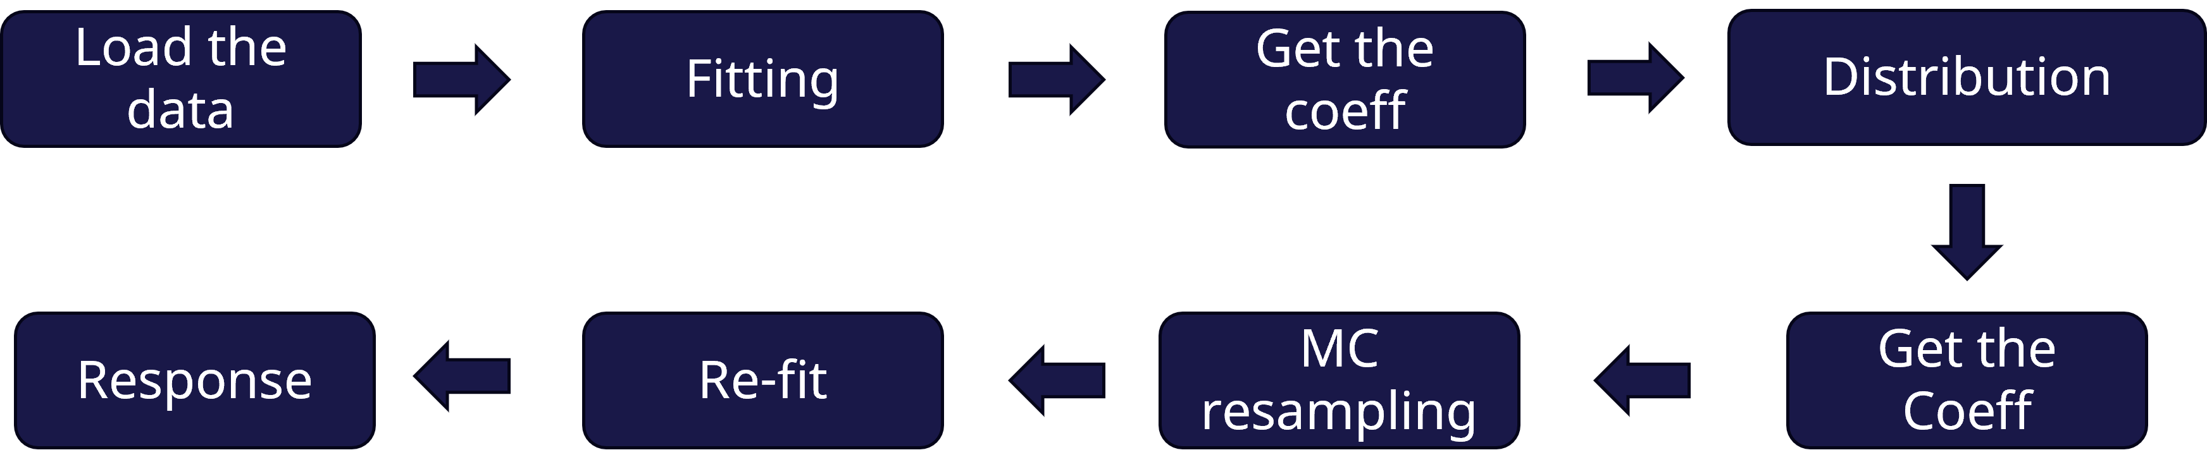

图5-1 硅光器件统计学建模过程

以下是对流程的逐步解释：

**1、加载数据**：整个建模流程从加载测试数据开始，这是整个统计学建模的基础输入环节，确保后续分析和建模的可靠性。所有测试数据均来自高度自动化的测试流程，通过精密的设备和测量工具采集硅光器件的关键性能参数。自动化测试的引入大大提高了数据采集的效率和精度，使得能够在短时间内处理大量样本数据，同时减少人为误差。此外，自动化测试系统能够提供稳定的环境条件，从而消除由于温度、湿度、压力等环境因素变化对测试数据产生的影响。这些数据的高一致性和高精度为后续的统计建模提供了坚实的基础。随着数据的加载，也会通过去除异常值、平滑噪声以及对不同数据集进行归一化处理，确保模型的输入具有统计上的代表性和一致性

**2、数据拟合**：在数据加载完成后，接下来的关键步骤是对测试光谱数据进行精确拟合。为了保证拟合过程的精度和稳定性，选用了多项式拟合方法。该方法因其具备较强的灵活性和广泛的适用性，能够充分捕捉光谱数据中的复杂变化趋势和局部细节特征。在实际应用中，通过选择不同阶次的多项式模型对光谱进行拟合，以确保拟合曲线能够尽可能准确地反映测试光谱的真实物理特性。

**3、获取系数**：通过对多组测试数据应用四阶多项式进行拟合，可以得到相应的拟合系数。这些系数能够精确描述数据的变化趋势和特性，使得高阶多项式能够有效捕捉测试数据中的复杂非线性关系。

**4、系数的概率密度分布**：根据获得的系数，可以使用高斯混合模型（Gaussian Mixture Model, GMM）对其进行进一步的处理来得到系数的概率密度分布。高斯混合模型（Gaussian Mixture Model, GMM）是一种通过多个高斯分布的加权组合来描述数据分布的统计模型。它特别适合处理那些由多个子群体组成的数据集，通常这些子群体在现实中难以用单一的分布来精确描述。

高斯混合模型是指具有如下形式的概率分布模型：

其中*K* 代表混合模型分量个数，pik 是系数且满足:

为高斯混合模型中第*k* 个分量密度函数的参数向量，

代表高斯混合密度函数中所有未知参数向量。

称为第*k* 个分量的密度函数。

高斯混合模型作为当下比较普遍接受和使用的有限混合模型之一，在理论和实践上提供了一种用简单正态分布密度函数的加权平均来模拟复杂的概率密度的一种有效的统计方法。在高斯混合模型的讨论中，阶数估计是一个基本且具有挑战的问题。混合模型的阶数即混合模型的分量个数。对于高斯混合模型而言，可以说，阶数的估计就是整个混合模型的估计和选择。

**5、获取概率密度分布函数的系数：**通过对拟合系数应用高斯混合模型（Gaussian Mixture Model, GMM）进行进一步处理后，可以得到更加精确的概率密度分布系数。这个系数在PDK（Process Design Kit，工艺设计套件）的模型开发中起着关键作用。PDK中的器件统计模型依赖于这些经过处理的系数，以确保模型能精确描述制造过程中器件参数的统计分布和变化。这种统计模型不仅用于表征工艺波动，还为器件性能的可预测性提供了重要依据。

此外，概率密度分布的系数还是器件蒙特卡洛仿真的基础。在蒙特卡洛仿真中，通过随机抽取这些系数来模拟不同工艺条件下器件的性能变化，从而帮助设计人员评估电路的稳健性和容差。这种方法能够有效预测在真实制造环境中可能出现的器件性能偏差，进而为电路设计优化和性能提升提供数据支持。因此，GMM对拟合系数的处理不仅为PDK中的统计模型提供了数据依据，也为蒙特卡洛仿真提供了必不可少的基础。

**6、蒙特卡罗重采样**：导入器件的概率密度分布系数后，借助蒙特卡罗重采样技术，从概率分布中生成大量样本，以有效考虑制造过程中的不确定性和器件参数的随机波动。蒙特卡罗重采样通过对已知分布进行大规模随机抽样，构建出一系列具有统计意义的样本集，模拟器件在不同工艺偏差条件下的行为。这一方法使得设计人员能够在设计验证阶段深入分析工艺波动对器件性能的影响，从而涵盖更加广泛的工艺窗口。

通过生成的这些样本，能够系统性地评估各类器件参数在不同条件下的稳定性和鲁棒性。每个样本都基于特定的分布生成，代表了可能的工艺漂移、制造批次差异或环境变化对器件参数的影响。通过对这些样本的性能模拟，设计团队可以有效识别影响器件性能的关键统计变量，并量化由工艺波动引发的性能偏差。

这种方法不仅可以提供对单个器件参数波动的敏感性分析，还能够量化整个设计在面对工艺变化时的稳健性。在电路设计流程中，蒙特卡罗重采样通过模拟多种可能的工艺条件，帮助评估电路性能在实际制造环境中的容差与可靠性。通过这些样本，能够识别出极端条件下可能导致设计失效的风险点，为设计优化提供数据支持。这种统计方法对于提高设计的稳健性，确保器件和电路在大规模生产中的一致性具有重要意义。

**7、重新拟合**：在进行蒙特卡罗重采样之后，基于重采样得到的数据重新计算系数，这通常能够生成更稳定或更精确的估计值。使用这些通过重采样获得的新系数重新拟合模型，有助于对模型进行进一步的优化与微调，从而提升其整体性能。这一过程确保模型在面对工艺波动或不确定性时，能够提供更加可靠的预测结果，并进一步提高模型的鲁棒性和精度。

**8、器件光谱响应**：最终，基于重新拟合的系数，可以准确恢复器件的光谱“响应”特性。通过重新计算得到的系数，能够更精确地描述器件在不同光谱范围内的行为，从而反映出其在实际操作条件下的响应特性。这对于光学器件或传感器等依赖光谱特性的器件尤为关键，因为其性能往往受到材料特性、制造工艺波动及其他环境因素的影响。

恢复光谱“响应”不仅可以帮助验证模型的准确性，还能够对器件的实际性能进行进一步分析。例如，通过对不同波长下的响应进行仿真或实验比较，设计人员可以更好地理解器件在各种工作条件下的表现。这一步骤对于优化器件的光学特性至关重要，特别是在高精度应用中，如光通信、光学传感和光谱分析等领域。通过对光谱响应的准确重现，工程师可以识别和调整影响器件性能的关键因素，进而提高器件的总体性能和可靠性。

## 基于位置分布的统计学建模方法

硅光器件基于位置分布的统计学建模过程可分为两个主要流程，分别针对制造偏差（如工艺波动）和位置相关性能分析。其过程如图5-2-1所示：



图5-2 基于位置分布的统计学建模过程

**流程1：DoE位置分布→参数分布→蒙卡采样**

流程 1围绕DoE 位置分布、参数分布及蒙卡采样展开，旨在建立制造过程中位置相关的参数统计模型，并通过蒙特卡洛模拟评估器件性能的统计分布。首先是 DoE 位置分布设计，需要在晶圆或芯片上定义采样点的空间分布（如均匀网格、径向分区等），以此确保覆盖制造中的空间变异（如边缘效应、中心-边缘梯度），例如在300mm晶圆上按5×5网格选取25个测试点，并记录每个点的坐标（x,y）。接着进行参数分布提取，在每个位置测量关键参数（如波导宽度、厚度、折射率）后，通过统计拟合得到参数的空间分布模型，其中包括全局趋势（如厚度随半径增加线性减小，即 T (r) = T0 - k・r）和局部波动（叠加高斯随机场或空间相关噪声，如通过变异函数建模），最终输出的参数为确定性位置函数与随机空间噪声之和。然后是蒙特卡洛采样，根据参数的空间分布模型生成大量虚拟样本，对每个样本随机分配位置（x,y），计算对应的参数值（考虑全局趋势和局部波动），比如波导宽度 W (x,y) = W_nominal + ΔW (x,y) + ε，其中ΔW 为位置相关项，ε为独立工艺噪声，再通过器件仿真（如 FDTD、模式求解器）计算性能指标（损耗、耦合效率等）。最后进行统计分析，汇总蒙特卡洛结果的统计特性（均值、方差、空间相关性），评估良率或敏感度。

**流程2：输入位置信息 →蒙卡采样 → 响应**

以输入位置信息、蒙卡采样及响应为核心，目标是针对已知位置信息的特定器件（如芯片上的固定组件），预测其性能统计特性。首先输入位置信息，明确器件的物理坐标（如位于晶圆边缘或中心区域），并加载对应的位置相关参数分布（来自流程 1 的模型）。之后进行位置感知的蒙特卡洛采样，根据位置选择参数分布，若器件位于边缘，采样时采用边缘特有的参数分布（如更高的厚度变异），例如耦合器的分光比受局部折射率梯度影响，边缘器件采用更高的梯度方差，同时可结合空间相关性（如邻近器件参数相似性）优化采样效率。最后进行响应分析，统计性能响应的分布（如带宽、插入损耗），生成位置相关的良率地图或敏感度热图，进而应用于优化芯片布局（将敏感器件置于变异低的区域）。

## 基于工艺误差的统计学建模方法

在硅光器件的制造过程中，工艺误差会显著影响器件性能与良率。为量化分析此类随机偏差的影响，统计学建模方法被广泛应用于工艺开发与器件优化中。

硅光器件的工艺误差主要来源于几何尺寸偏差（如波导宽度、厚度、刻蚀深度的纳米级波动）、材料特性变化（如折射率不均匀性）以及层间对准误差。这些误差具有随机性，通常服从高斯分布或非对称分布。例如，波导宽度±5 nm的偏差可能导致环形谐振器的谐振波长漂移超过100 pm，或使马赫-曾德尔干涉仪（MZI）的消光比恶化10 dB以上。因此，建立准确的统计模型对预测器件性能分布至关重要。

目前，硅光器件的工艺误差统计建模主要采用参数化方法。基于蒙特卡洛仿真，通过多次随机采样（通常>1000次）结合电磁仿真（如FDTD、本征模求解器）构建性能参数的统计分布。为提高计算效率，可采用响应面模型（RSM）建立工艺参数与性能指标的回归关系，显著降低仿真成本。

基于工艺误差的统计学建模过程如图5-3-1所示，针对波导关键尺寸（宽度、高度、刻蚀角度）的工艺误差对光学性能的影响，可采用以下统计建模流程进行分析与优化：首先是工艺参数采样，需要对制造过程中的关键几何参数进行统计表征，其中波导宽度（Width）通常服从正态分布，例如500 nm ±5 nm，波导高度（Height）可能受沉积工艺影响呈现非对称分布，刻蚀角度（Etch Angle）存在侧壁倾角误差（如90°±2°），之后通过实际量测数据或工艺设计套件（PDK）定义参数分布，并生成蒙特卡洛采样样本（如1000组随机组合）。接下来进行光学仿真与参数映射，将采样参数输入仿真工具（如 Lumerical、COMSOL），计算每组(W,H,θ) 对应的有效折射率（neff）和群折射率（ng），通过大量仿真建立工艺参数→光学参数的映射关系库。然后是统计分布分析，对输出光学参数（neff、ng）进行分布拟合（如高斯混合模型），并计算敏感度指标，比如波导宽度变化1 nm 会导致 neff 变化Δneff≈10−4，刻蚀角度偏差1° 会带来 ng 波动范围。最后是逆向映射与工艺优化，通过建立光学性能→工艺参数的逆向映射，识别关键误差源（如宽度误差贡献 neff 波动的70%），进而优化工艺窗口，例如将宽度容差从 ±10 nm 收紧至±5 nm，可使 neff 标准差降低50%，该流程为硅光器件制造提供了从工艺控制到性能预测的完整统计分析框架。

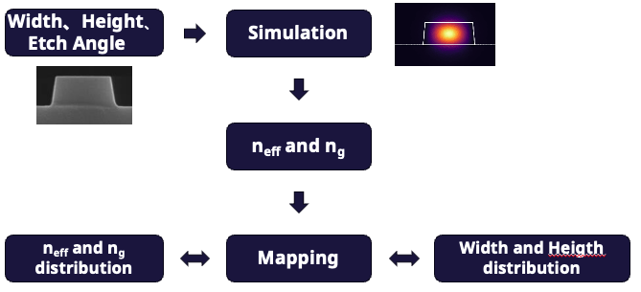

图 5-3-1 基于工艺误差的统计学建模过程

# 建模精度与验证

## 6.1基于巴氏系数的建模精度

在第四节，我们详细分析了对损耗型器件光谱响应的三种建模方法，在这部分，我们将以Crossing的建模为例，详细对比这三种方案的精度。

在此次建模过程中，我们需要分析待测器件（在此为crossing）的光谱响应。因此，我们对比了每个方法，在一万次Monte Carlo 模拟下（如果有），不同Crossing数量(ref，10，20，30)，在全光谱范围内（[1500 nm, 1600nm] 缩放到 [-1, 1]）每个波长的插损的概率分布情况，其结果如下图所示：

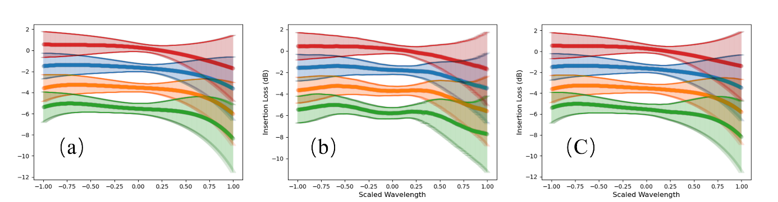

图6-1. (a) 使用方法1得到模型生成的谱线分布。（b）使用方法2暴力计算得到的谱线分布。（c）使用方法3混合计算得到的谱线分布。图中点构成的线表示计算得到的均值，图中浅色区域由各个点的error bar构成。Error bar的大小是单倍标准差。

上图表示对不同crossing数量的传输光谱的建模结果。四条线分别是参考结构，10个crossing，20个crossing，和30个crossing串联的状态。图中点构成的线表示计算得到的插损均值，浅色区域由对应位置的error bar构成。Error bar的大小是对应位置的单倍标准差。可以看到，三种方法得到的光谱分布相似性较高。

**1）相似性分析**

为了衡量这四组分布的相似性，我们使用了巴氏系数（Bhattacharyya coefficient）。统计学中，巴氏系数是两个统计样本或群体之间重叠量的度量，重叠范围越大，巴氏系数越高。相同分布的巴氏系数为1，完全没有重合的巴氏系数为0。对于两个概率分布函数和,其巴氏系数计算方法为：

这里，我们将巴氏系数百分化作为相似度的度量 ()，并且，将暴力计算得到的分布定义为实际分布，然后逐点分析了剩余两种方法在四组分布之间的巴氏系数，结果如下图所示：

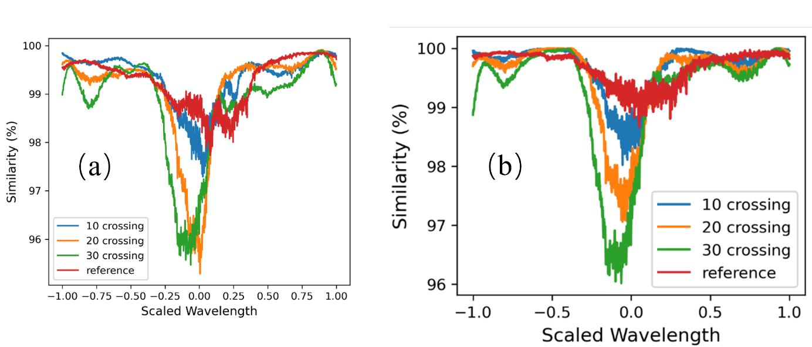

图6-2 使用巴氏系数表达的各波长的分布相似性。（a）建模分析对比暴力计算。（b）建模暴力混合计算对比暴力计算。

从图6-2可知，我们使用的两种建模方法的计算结果都和暴力计算高度相似，其中纯建模计算得到的相似度最低95%，混合计算的相似度最低96%。混合计算在全域范围内误差都小于纯建模计算，符合预期。

**2）误差分析**

四条曲线的相似度最低值均出现在中心波长附近。通过观察暴力计算得到的分布情况，我们可以发现，在多crossing的情况下光谱出现一定的多峰起伏，可能是由于crossing的反射产生的谐振，也可能是测试光纤出现角度误差产生的多峰效应。而这个多峰过程无法完全被四阶多项式精准拟合，而在中央波长处出现相对较大的拟合误差。摘取某一个误差较大（巴氏系数为0.965）的波长位置，获取其概率分布函数，可以得到：

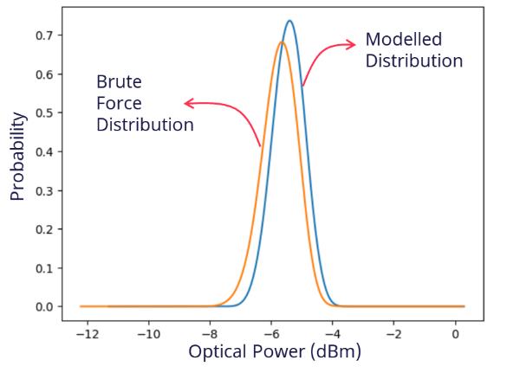

图6-3 .巴氏系数为0.965的两组分布情况

可以看到，我们建模产生的均值和方差分布均略小于暴力求解得到的情况，但整体分布依然高度重叠（因为归一性关系，均值和方差更小则最高值更高），相似性较高。

如果有新的测试数据引入，也可以通过这个方法来验证本项目得到的统计学模型的精度。

在此次建模过程中，我们对所有器件的损耗使用4阶多项式建模。其中，GC的建模相对直接，直接多项式拟合便能得到高精度建模。对其他器件，因为有GC的影响，我们提供了三种方法来得到其分布，其总结如下：

|  |  |  |  |  |
| --- | --- | --- | --- | --- |
| 方法 | 记录数据 | 数据计算量 | 额外假设 | 预测模型精度 |
| 1，高斯近似 | 器件参数模型 | 低 | 系数高斯分布 | 95% |
| 2，暴力计算 | 原始测试数据 | 非常高 | 无 | 100% |
| 3，混合计算 | 系统参数模型 | 高 | 无 | 96% |

因为纯建模计算的精度已经达到目标，而其计算量显著较低，我们在本次建模过程中使用此方案来构建PDK，以及巴氏系数来衡量建模精度。

## 6.2基于验证线路的模型精度验证

基于验证线路的模型精度验证过程如下图所示：

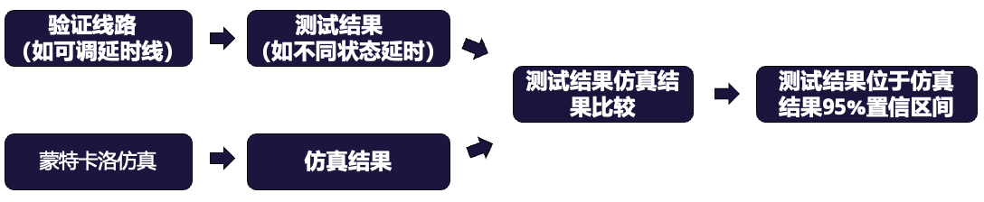

图6-2 基于验证线路的模型精度验证过程

**1. 验证线路设计与测试**

为评估模型精度，需设计特定的验证线路（如可调光学延时线），其性能参数（如延时量）对工艺波动敏感。该线路需覆盖待验证参数的动态范围（如不同调谐电压下的延时变化）。在可控实验条件下，测量关键性能指标（如不同电压对应的延时值），并记录多组数据以评估测试重复性，最终获得测试数据集 {V_i, τ_meas(V_i) ± Δτ_meas}，其中包含测量误差。

**2. 蒙特卡洛仿真与统计置信区间计算**

基于工艺统计模型（如波导宽度、加热器电阻的空间分布），对验证线路进行蒙特卡洛仿真。仿真输入需与测试条件严格一致（如相同的电压扫描范围），并通过多次采样（如1000次）模拟工艺波动的影响。每次仿真输出延时值 τ_sim(V_i)，并统计其分布，计算95%置信区间 [τ_sim_lower(V_i), τ_sim_upper(V_i)]，以量化模型预测的不确定性。

**3. 测试与仿真结果对比及验证判定**

将实测数据与仿真统计结果进行对比，检查每个测试点 τ_meas(V_i) 是否落在仿真95%置信区间内。若所有测试点均位于置信区间内（或仅有少量点因测量噪声轻微超界），则判定模型通过验证；否则，需分析偏差原因（如未建模的非线性效应或工艺空间变异低估）。若存在系统性偏差，需优化模型或调整工艺统计参数（如变异系数）。该流程可确保硅光器件模型的可靠性，并为后续工艺优化提供依据。

参考文献

1. Reed, G. T.; Knights, A. P., *Silicon photonics: an introduction*. John Wiley & Sons: 2004.

2. Lu, Z.; Jhoja, J.; Klein, J.; Wang, X.; Liu, A.; Flueckiger, J.; Pond, J.; Chrostowski, L., Performance prediction for silicon photonics integrated circuits with layout-dependent correlated manufacturing variability. *Opt Express* **2017,** *25* (9), 9712-9733.

3. Dwivedi, S.; Van Vaerenbergh, T.; Ruocco, A.; Spuesens, T.; Bienstman, P.; Dumon, P.; Bogaerts, W. In *Measurements of effective refractive index of SOI waveguides using interferometers*, Integrated Photonics Research, Silicon and Nanophotonics, Optica Publishing Group: 2015; p IM2A. 6.